ELŐTERJESZTÉS
Szombathely Megyei Jogú Város Közgyűlése
2023. január 26-ai ülésére

BESZÁMOLÓ
az előző Közgyűlés óta eltelt időszak fontosabb eseményeiről és a polgármester átruházott hatáskörben hozott döntéseiről

Tisztelt Közgyűlés!

2022. december 9-én dr. Horváth Attila és Horváth Soma alpolgármester urak részt vettek a Közgyűlés utáni sajtótájékoztatón.

December 10-én fennállása 65. évfordulóját ünnepelte Szombathely Város Koncert Fúvószenekara. A jubileum alkalmából hangversenyt adott a zenekar a Bartók Teremben. A koncert fővédnökeként, a műsor előtt köszöntöttem a zenekart, majd elismerő oklevelet adtam át Tóth Máténak, a zenekar karnagyának.

E napon dr. László Győző alpolgármester úr gyújtotta meg a harmadik gyertyát a város adventi koszorúján.

December 12-én dr. László Győző alpolgármester úr a december 27-30 között megrendezésre kerülő XXXVI. Szilveszter Kupa sajtótájékoztatóján vett részt.

December 13-án a Városháza nagytermében tartottunk ünnepséget, amely során a diákolimpián sikeresen szereplő fiatalokat jutalmaztuk. Az eseményen dr. László Győző sportért is felelős alpolgármester úrral, Tóth Kálmánnal, a Városstratégiai, Idegenforgalmi és Sport Bizottság elnökével, valamint Varga Jenővel, a Városi Diáksport Bizottság elnökével adtuk át közösen az elismeréseket. Az ünnepségen 224 diák kapott oklevelet és tárgyjutalmat.

E napon dr. László Győző alpolgármester úr karácsonyi ajándékozási körúton vett részt az önkormányzat által fenntartott intézményekben.

E napon Horváth Soma alpolgármester úr képviselői fogadóórát tartott a Derkovits Gyula Általános Iskolában.

E napon Bokányi Adrienn tanácsnok asszony részt vett a Világválság - új világ témájú 2022-es évbúcsúztató programon, amit a Vas Megyei Munkaadók és Gyáriparosok Szövetsége rendezett.

December 14-én délelőtt a Micimackó Óvodában, valamint a Mate Mersic Miloradic Horvát Óvodában és Általános Iskolában tettem látogatást. Délután az alpolgármesterekkel, valamint a közgyűlés képviselőivel közmeghallgatáson vettünk részt.

E napon Horváth Soma alpolgármester úr karácsonyi körútja alkalmából meglátogatta a Váci Mihály utcai Idősek Klubját.

December 15-én Márfi Gyula nyugalmazott veszprémi érseket, a papi otthonban élő idős papokat, a gyermekvédelmi szakszolgálat dolgozóit és az Egyházmegyei Karitász önkénteseit leptük meg karácsonyi ajándékkal és ünnepi köszöntéssel. Délután nyugdíjas önkormányzati dolgozókat köszöntöttünk karácsonyi műsorral.

E napon Horváth Soma alpolgármester úr karácsonyi ajándékozási körútján látogatás tett a Csicsergő és a Százszorszép Bölcsődében, a Pipitér, valamint a Mocorgó Óvodában.

E napon Bokányi Adrienn tanácsnok asszony részt vett az eladásra kínált 11-es Huszár úti Laktanya nyílt licitjén.

December 16-án három nyugdíjas klubban és egy idősotthonban tettem látogatást és készültem a tagok, illetve a lakók számára karácsonyi meglepetéssel a város nevében. Délután a Vasivíz Zrt. évzáró állófogadásán vettünk részt Horváth Soma alpolgármester úrral és Németh Ákos tanácsnok úrral a Vízmű Történeti Múzeumban.

E napon Németh Ákos tanácsnok úr a közelgő karácsony alkalmából meglátogatta egyéni választókörzetének óvodáit, a Gazdag Erzsi és Kőrösi óvodákat, hogy átadja a város ajándékait.

December 17-én Tornászkarácsonyt tartottak az Arborétum Sportcentrumban. Elismerést és ajándékot is kaptak a karácsony közeledtével Szombathely Megyei Jogú Városától a sikeres szombathelyi tornászok. Az ünnepélyes eseményen dr. László Győző sportért is felelős alpolgármester úrral vettünk részt.

E napon a Berzsenyi téren felállított adventi koszorú negyedik gyertyáját gyújtottam meg katolikus szertartás keretében, melyet dr. Székely János megyés püspök celebrált. Az eseményen Ávár Tibor gyertyakészítő is részt vett.

December 19-én a Fogyatékkal Élőket és Hajléktalanokat Ellátó Nonprofit Kft. karácsonyi ünnepségén vettem részt a 11-es huszár úton, valamint a Zanati úton.

E napon karácsonyi ünnepséget rendezett a "KISZ" Lakótelepért Egyesület a városrész megújult közösségi terében, ahol a megjelenteket Németh Ákos tanácsnok úrral, a körzet önkormányzati képviselőjével köszöntöttük, majd a szervezők műsorral és ajándékkal kedveskedtek a résztvevőknek.

E napon 26. alkalommal rendezték meg Szombathely MJV Önkormányzatának Sportkarácsony jutalmazási ünnepségét a városházán. Az ünnepségen a résztvevőket köszöntöttem, majd a legeredményesebb sportolókat, edzőket, sportvezetőket, csapatokat dr. László Győző alpolgármester úrral és Tóth Kálmánnal a Városstratégiai, Idegenforgalmi és Sport Bizottság elnökével közösen díjaztuk és adtunk át elismeréseket nekik, valamint átadtuk a város Önkormányzata által alapított díjakat. Az eseményen részt vett Bokányi Adrienn tanácsnok asszony is.

E napon Bokányi Adrienn tanácsnok asszony az Önkormányzat által felajánlott összegből vásárolt karácsonyi ajándékok átadásán vett részt a Szombathelyi Donászy Magda Óvodában.

December 20-án irodámban fogadtam Ágoston Sándort, a Közterület-felügyelet irodavezetőjét, valamint dr. Gulyás Ferenc rendőr ezredest, a Szombathelyi Rendőrkapitányság vezetőjét. Jelenlétükben oklevelet adtam át Sipos Attila közterület-felügyelőnek és Gazdag Zsolt címzetes rendőr alezredesnek munkájuk elismeréséül.

E napon a Szombathelyi Egyházmegye negyedik alkalommal nyitotta meg a Püspöki Palota kapuit a szerény körülmények között élő családok előtt, hogy a karácsony hangulatához méltóan megvendégeljék a legelesettebbeket. A dr. Székely János megyéspüspök által kezdeményezett 'Mindenki karácsonya' szeretetvendégségen a Szombathelyi Egyházmegyei Karitász által felkarolt családokat látta vendégül terített asztal mellett az egyházmegye. A Székesegyház előtt felállított sátorban és a püspöki palota folyosóin a karitász munkatársaival, Kelemen Krisztiánnal, a Bűnmegelőzési, Közbiztonsági és Közrendvédelmi Bizottság elnökével és dr. Székely János megyéspüspökkel közösen szolgáltuk fel az ételeket.

E napon tartottuk a Városháza első emeleti nagytermében a polgármesteri hivatal hagyományos karácsonyi ünnepségét. Az eseményen dr. Károlyi Ákos jegyző úrral köszöntőt mondtunk, ezt követően a hivatal dolgozói meglepetésműsort adtak kollégáiknak. Az eseményen dr. László Győző és Horváth Soma alpolgármester urak, valamint Bokányi Adrienn és Szuhai Viktor tanácsnokok is részt vettek.

E napon Bokányi Adrienn tanácsnok asszony helyszíni bejárást tartott a D telepen.

December 21-én Szuhai Viktor tanácsnok úrral a Markusovszky Egyetemi Oktatókórház gyerekosztályán tettünk látogatást. Az általunk vitt felajánlásból új televíziót fognak vásárolni.

E napon a Szombathelyi Távhőszolgáltató Kft. által kiírt pályázaton „Zöldülj velünk!” díjat nyert két pályázó: Imre Marcell és Putz Gergő elismeréseit adtuk át Molnár Miklós ügyvezető igazgató úrral közösen.

E napon dr. Horváth Attila alpolgármester úr, a 3-as számú választókörzet önkormányzati képviselője karácsonyi csomagot osztott az arra rászorulóknak az Oladi Nyugdíjas Klubban.

E napon Németh Ákos tanácsnok úr a KISZ Lakótelepért Egyesület szervezésében tartott éves faosztáson vett részt.

December 22-én a Szombathelyi Zsidó Hitközség által szervezett Hanuka Ünnepségen "Fények a sötétben" címmel előadást tartott Darvas István főrabbi, majd köszöntöttem a megjelenteket. Az esemény részeként rövid ima után a főrabbival közösen gyújtottuk meg a hanukai lángokat.

E napon dr. László Győző alpolgármester úr Horváth Soma alpolgármester úrral és Kopcsándi József képviselő úrral közösen karácsonyi ajándékosztáson vett részt a város Derkovits városrészén.

December 27-től 2023. január 6-ig évi rendes szabadságomat töltöttem.

December 31-én dr. Horváth Attila alpolgármester úrral meglátogattuk a mentők, a katasztrófavédelem és a közterület-felügyelet szolgálatban lévő munkatársait. Megköszöntük egész éves áldozatos munkájukat és boldog új évet kívántunk minden szilveszterkor is dolgozó munkatársnak.

2023. január 10-én Bokányi Adrienn tanácsnok asszony sajtótájékoztatót tartott a zsákos szelektív hulladékgyűjtés kiterjesztéséről és az Újrahasználati Központról, Németh Ákos tanácsnok úrral és Horváth Richárddal, a SZOVA NZrt. hulladékgazdálkodási igazgatójával, valamint részt vett az NDI (National Democratic Institute) által szervezett Önkormányzati Kommunikáció online műhelybeszélgetésén.

Január 11-én Horváth Soma alpolgármester úr sajtótájékoztatót tartott a Csónakázótó sétányának felújításáról.

Január 12-én Szombathely Megyei Jogú Város Önkormányzata, a Recski Szövetség Nyugat-dunántúli Szervezete, a Szombathelyi Egyházmegye és a Honvéd Hagyományőrző Egyesület Vasi Szervezete a doni áttörés 80. évfordulójának emlékére kegyeleti megemlékezést tartott január 12-én a Martineum Felnőttképző Akadémia udvarán lévő pápai keresztnél. Emlékbeszédet mondott Németh László István, a Recski Szövetség Országos Elnökségi tagja és a Nyugat-dunántúli szervezetének elnöke. Ezt követően szentmisét tartottak a doni harcokban részt vett katonákért a Kálvária (Szent Kereszt) templomban. Homíliát mondott és a szentmisét celebrálta dr. Székely János, a Szombathelyi Egyházmegye megyés püspöke. Köszöntőbeszédet mondott dr. Kövér István, a Recski Szövetség Országos Elnökségi tagja és a Nyugat-dunántúli Szervezetének leköszönő elnöke. Az eseményen dr. László Győző és Horváth Soma alpolgármester urakkal, Bokányi Adrienn és Szuhai Viktor tanácsnokkal, valamint Tóth Kálmánnal a Városstratégiai, Idegenforgalmi és Sport Bizottság elnökével vettem részt.

Január 13-án Horváth Soma alpolgármester úr a Magyar Kultúra Napjával kapcsolatban tartott sajtótájékoztatót, a Városháza sajtótermében.
1.

Tisztelt Közgyűlés!

A 2022. december 22. napján megalkotott, az energia-áremelkedés hatásai enyhítése érdekében meghozott első intézkedés keretében a Magyarország 2023. évi központi költségvetéséről szóló 2022. évi XXV. törvény helyi önkormányzatok támogatására vonatkozó egyes rendelkezéseinek a veszélyhelyzettel összefüggő eltérő szabályairól szóló 580/2022. (XII. 23.) Korm. rendelet 8. § (1) bekezdése kimondta, hogy „a 10 000 lakos feletti önkormányzatok energiaáremelkedés miatti támogatása jogcímen az önkormányzatok által készített menedzsment terv alapján a Miniszterelnökséget vezető miniszter Budapest Főváros Önkormányzata és a 10 000 lakos feletti önkormányzatok számára, az önkormányzatok egy lakosra jutó iparűzési adóerő-képessége figyelembevétele mellett 2023. január 10-éig dönt a támogatás összegéről”.

Gulyás Gergely miniszter úr a fentiek alapján 2023. január 2. napján döntött a 10 000 lakos feletti önkormányzatok energiaemelkedés miatti támogatásáról, amelynek összege Szombathely Megyei Jogú Város Önkormányzata vonatkozásában 632.037.553,- Ft.

Előzmények:
Szombathely Megyei Jogú Város Önkormányzata 2022. szeptember 29. napján tárgyalta és a 298/2022. (IX. 29.) Kgy. számú határozatban fogadta el az önkormányzat és intézményei, gazdasági társaságai működését érintő, 74 pontos takarékossági programját a háborús veszélyhelyzet okozta drasztikus energiaár-emelkedés és a nyugat-európai energiahiány miatt kihirdetett energia-veszélyhelyzetre tekintettel.

A programot – amely tartalmazza azokat az intézkedéseket, amelyeket az önkormányzat, költségvetési szervei és kizárólagos vagy többségi tulajdonában álló gazdasági társaságok az energiafelhasználás csökkentése és az energiaköltségek mérséklése érdekében tervezett – 2022. október 11. napján megküldtem Balla Györgynek, az energia-áremelkedés miatt szükséges stratégiai egyeztetések koordinálásáért felelős miniszteri biztosnak.
Levelemhez csatoltam a miniszteri biztos úr kérésének megfelelően az intézmények és a többségi önkormányzati tulajdonban lévő gazdasági társaságok energiafelhasználását és annak nettó költségeit tartalmazó táblázatot a 2021., 2022. és 2023. évekre vonatkozóan.

A 2022. október 25. napján miniszteri biztos úrral folytatott személyes egyeztetés alapján egyértelművé vált, hogy a takarékosságot minél jobban elősegítő, minél hatékonyabb „menedzsment terv” alapján nagyobb összegű támogatás várható.

Miniszteri biztos úr 2022. november 30. napján kelt levelére 2022. december 5. napján részletes tájékoztatást adtam
- az önkormányzat energiapozíciójára vonatkozó frissített adatokról (a 2023. évre megkötött energiaszolgáltatási szerződésekről, az ismert energiaárakról, a kötelező feladatok tekintetében a 2021-2022-2023. évek tényleges/várható kiadásairól a meghozott takarékossági intézkedések figyelembevételével csökkentett energiafelhasználásra vetítve),
- az önkormányzat által tett intézkedésekről, amelyek közvetetten kapcsolódnak az energiaköltségek viseléséhez, azaz a meghozott önkormányzati döntésekről az energiafelhasználás 2022. évi és 2023. évi csökkentése és az energiaköltségek mérséklése érdekében (hőmérséklet korlátozása, intézmények nyitvatartásának racionalizálása, vagyonértékesítés a bevételek növelése érdekében, térítési díjemelések stb.)
- az önkormányzati épületekről/intézményekről, amelyeket valamely állami szerv is használ.
A levélben rögzítettem, hogy a takarékossági program végrehajtása során önkormányzatunk várakozásai szerint mind a gázenergia, mind a villamosenergia, mind pedig a távhő vonatkozásában 25 %-os megtakarítás elérése a cél.

Tájékoztatom a Tisztelt Közgyűlést, hogy Szombathely Megyei Jogú Város Polgármesteri Hivatala 2022. október-november-december hónapokban a távhő tekintetében 41,8 %-os, a villamosenergia tekintetében 47,6 %-os, a gáz tekintetében mintegy 40 %-os átlagos megtakarítást ért el a 2021. év ugyanezen időszakára vonatkozó adatokhoz képest.

Szombathely Megyei Jogú Város Önkormányzata számára 2023. évben a megnövekedett energiaköltség várhatóan cca. 4 Mrd forint többletköltséget eredményez, aminek 16%-át fedezi a Kormány részéről elhatározott 632 M Ft összegű támogatás, azonban a környező nagyvárosokhoz képest önkormányzatunk így is kedvezőbb mértékű támogatásban részesül. Összehasonlításként Székesfehérvár 237.720.831,- Ft, Győr 254.045.587,- Ft, Sopron 485.683.581,- Ft, Veszprém 569.075.312,- Ft, Zalaegerszeg 366.528.881,- Ft, Nagykanizsa 576.507.045,- Ft támogatást kap.

A támogatást Szombathely Megyei Jogú Város Önkormányzata természetesen az intézményrendszer megnövekedett energiaköltségeire fordítja. Az állami támogatáson felüli költségigényt városunk a 74 pontból álló takarékossági program fegyelmezett végrehajtásával kívánja tovább csökkenteni.

Kérem a Tisztelt Közgyűlést, hogy az előterjesztésben foglaltakat megtárgyalni, és a határozati javaslatot elfogadni szíveskedjék.

2.

Tisztelt Közgyűlés!

Tájékoztató egyes egészségügyi tárgyú törvények módosításáról

Az Országgyűlés a 2022. december 7-i ülésnapján fogadta el az egyes egészségügyi tárgyú törvények módosításáról szóló 2022. évi LXXIII. törvényt, amely az önkormányzatok által működtetett egészségügyi alapellátást az alábbiak szerint érinti.

A fenti törvény az alábbi egészségügyi alapellátást érintő törvényeket módosította 2023. január 1-i hatállyal:
- Az önálló orvosi tevékenységről szóló 2000. évi II. törvény (a továbbiakban: Öotv.)
Az önálló háziorvosi tevékenység folytatásához a háziorvosi körzetet a törvény módosításáig az önkormányzat határozta meg, 2023. január 1-től a - kormányrendeletben meghatározott - praxiskezelő határozatában állapítja meg. Az orvos eddig a praxisjog elidegenítésére vonatkozó szándékát az önkormányzatnak jelentette be, ezt követően a praxiskezelőnek is be kell jelenteni. Amennyiben az önkormányzat nem kíván szerződést kötni a praxisjogot megszerezni kívánó orvossal, úgy az önkormányzat és a praxiskezelő jelöl meg más orvost. A praxiskezelő – az önkormányzat véleményének kikérését követően – csak akkor jelölhet más orvost, ha azt a jogszabályban meghatározott ellátás-biztonsági és gazdaságossági szempontok indokolják, és az ezeknek megfelelő orvost az érintett önkormányzat a javaslattételt követő 6 hónapon belül sem jelöli meg.
A körzetmódosítás miatt bekövetkezett, a háziorvost ért kár esetén már nem az önkormányzat, hanem az adott körzet megállapításáért felelős szerv tartozik kártalanítási kötelezettséggel.
A módosítások a 2023. január 1. napján meglévő praxisjogokat és a feladat-ellátási szerződés szerinti jogokat és kötelezettségeket – a praxisjog elidegenítéséig vagy megszűnéséig, illetve a körzet átalakításáig- nem érintik.

- Az egészségügyi alapellátásról szóló 2015. évi CXXIII. törvény (a továbbiakban: Eatv.)

Alapellátási körzetek:
Az egészségügyi alapellátások körzeteit az önkormányzatok képviselőtestülete helyett a továbbiakban – az önkormányzat bevonásával – a praxiskezelő alakítja ki.
Ennek feltételeit és a körzetek kialakításával kapcsolatos szempontokat és praxiskezelői feladatokat kormányrendeletben fogják megállapítani.
A 2023. január 1. napjától számítva 6 hónapja betöltetlen háziorvosi körzet tekintetében a praxiskezelő jogszabályban meghatározott ellátás-biztonsági és gazdaságossági szempontok figyelembevételével, a települési önkormányzatok bevonásával gondoskodik a háziorvosi feladatok ellátásának biztosításáról.
A praxiskezelő által kialakított körzetek esetében, ha a települési önkormányzat nem köti meg a jogszabály által meghatározott határidőben a feladat-ellátási szerződést, vagy azt az új körzet területének megfelelően nem módosítja, a korábbi szerződés hatályát veszti, és a feladat-ellátási szerződést az egészségügyi szolgáltatóval a praxiskezelő köti meg.

Háziorvosi informatikai rendszer:
A módosítás rendelkezik arról is, hogy a háziorvosoknak a miniszter rendeletében meghatározott feltételeknek megfelelő informatikai rendszert kell használniuk.

Védőnői ellátás:
A módosítás értelmében a települési önkormányzat által a védőnői ellátás biztosítása érdekében 2023. július 1-jét megelőzően kötött szerződés 2023. június 30-i zárónappal hatályát veszti.

Az egészségügyi szolgálati jogviszonyban foglalkoztatott védőnő és a védőnői ellátás körében foglalkoztatott személy tekintetében a munkáltatói jogokat 2023. július 1-től az az irányító vármegyei intézmény gyakorolja, amely területileg illetékes az érintett védőnői körzet tekintetében. Az egészségügyi szolgálati jogviszonyban foglalkoztatott védőnő jogviszonyát a munkáltatói jogutódlás nem érinti, azt folyamatosnak kell tekinteni.
A vármegyei intézmény 2023. július 1. napjával egészségügyi szolgálati jogviszonyt létesít azon védőnői feladatok ellátása érdekében, ahol 2023. július 1. napjától munkáltatói jogutódlás alapján a személyi feltételek nem biztosítottak. A jogviszony létesítésekor az adott körzetben 2023. június 30. napján a védőnői feladatokat nem egészségügyi szolgálati jogviszony keretében ellátó védőnőt előnyben kell részesíteni.
A települési önkormányzat az általa 2023. június 30. napjáig biztosított védőnői ellátás finanszírozására jogosult.
A települési önkormányzatnak 2023. július 1. napjával biztosítania kell az állam számára a 2023. június 30. napján a védőnői ellátásra szolgáló ingó és ingatlan vagyonnak az ingyenes használatát, valamint a 2022. december 31-én a védőnői ellátásra szolgáló ingatlan és ingó vagyonát e feladattól nem vonhatja el.

Alapellátási ügyelet:
Az Eatv. 5. § (1) bekezdés c) pontjában a módosítás a települési önkormányzat egészségügyi alapellátás körében ellátott ügyeleti feladatai közül megmaradt a fogorvosi ügyeleti ellátás, azonban a háziorvosi és gyermekorvosi ügyeleti ellátást csak Budapest vonatkozásában hagyta meg az Önkormányzatnál. Az Eatv. új 6/A. §-a értelmében az állami mentőszolgálat gondoskodik az egészségügyi alapellátáshoz kapcsolódó háziorvosi és házi gyermekorvosi ügyeleti ellátásról.
Az állami mentőszolgálat e feladatát a kormányzati honlapon megjelenő miniszteri közlemény közzétételét követő 30. naptól fogja ellátni a közleményben meghatározott alapellátási körzetek esetén. A közleményben meg nem jelölt alapellátási körzetek tekintetében az ellátás szervezése a települési önkormányzat feladata.
2023. január 1-jétől 2024. február 29-ig a települési önkormányzat az ellátásra legfeljebb a zárónapig tartó hatállyal köthet szerződést vagy megállapodást. A települési önkormányzat az ellátásra kizárólag olyan szerződést vagy megállapodást köthet, amely a részéről egyoldalúan, legfeljebb 30 napos hatállyal felmondható. A miniszter a közleményét az érintett helyi önkormányzatoknak elektronikusan haladéktalanul megküldi.

A 82/2022. (XII.30.) BM rendelet módosította az egészségügyi ellátás folyamatos működtetésének egyes szervezési kérdéseiről szóló 47/2004. (V.11.) ESzCsM rendelet háziorvosi, házi gyermekorvosi ellátásról szóló szakaszát.
A BM rendelet 15.§-a új (8a) bekezdése értelmében az OMSZ a háziorvosok, házi gyermekorvosok részvételével működő ügyeletet hétköznap 16:00-22:00 óráig, hétvégén és ünnepnapokon 08:00-14:00 óráig biztosítja.
A területi ellátási kötelezettséggel működő háziorvosi, házi gyermekorvosi szolgálatban dolgozó háziorvos, házi gyermekorvos az ügyeleti szolgálatban havonta legfeljebb 2 alkalommal részt vesz. Az ügyelet helyszíne az OMSZ által a járás területén megjelölt ügyeleti helyszín.
A fentiek szerinti ügyeleti ellátásban az ápolói feladatokat a háziorvos, házi gyermekorvos által foglalkoztatott ápoló, gyermekápoló látja el.
A területi ellátási kötelezettséggel működő háziorvosi, házi gyermekorvosi szolgálatban dolgozó háziorvos, házi gyermekorvos az ügyeleti ellátást helyettesítéssel is elláthatja. Helyettesítés esetén a helyettesítő háziorvosi, házi gyermekorvosi szolgálat ápolója, gyermekápolója, asszisztense vesz részt az ügyeleti feladatokban.
Az OMSZ által biztosított háziorvosi ügyelet hétköznap 22:00-08:00 óráig, hétvégén és ünnepnap 14:00-08:00 óráig tart.

Az előző rendelkezésekben foglaltakat 2024. február 29-ig csak abban az esetben kell alkalmazni, ha az egészségügyről szóló 1997. évi CLIV. törvény és az egészségügyi alapellátásról szóló 2015. évi CXXIII. törvény értelmében az OMSZ látja el az egészségügyi alapellátáshoz kapcsolódó háziorvosi és házi gyermekorvosi ügyeleti ellátást, egyéb esetekben a 2022. december 31-én hatályos rendelkezések az irányadók.

Kérem a Tisztelt Közgyűlést, hogy az előterjesztést megtárgyalni, és a határozati javaslatot elfogadni szíveskedjék.
3.

Tisztelt Közgyűlés!

Feladat-ellátási megállapodás módosítása Gencsapáti és Perenye Község Önkormányzatával

Szombathely Megyei Jogú Város Önkormányzata az ügyeleti feladatok ellátása tárgyában feladat-ellátási megállapodást kötött - 2020. november 10. napján - Gencsapáti és Perenye Község Önkormányzatával.
A szóban forgó megállapodások 6. pontja értelmében a Nemzeti Egészségbiztosítási Alapkezelő által biztosított finanszírozás kiegészítésén felül - az ügyeletet ellátó háziorvosok ügyeleti díjának kiegészítésére - Gencsapáti Község Önkormányzata évi 800.000,- Ft összeget, míg Perenye Község Önkormányzata évi 200.000,- Ft összeget utal a Szombathelyi Egészségügyi és Kulturális Intézmények Gazdasági Ellátó Szervezete (a továbbiakban: GESZ) számlájára minden év január 30. napjáig.

Az Országgyűlés a 2022. december 7-i ülésnapján fogadta el az egyes egészségügyi tárgyú törvények módosításáról szóló 2022. évi LXXIII. törvényt, amely az önkormányzatok által működtetett háziorvosi és házi gyermekorvosi ügyeleti ellátást is érinti. A jogszabálymódosítás értelmében az állami mentőszolgálat fog gondoskodni az egészségügyi alapellátáshoz kapcsolódó háziorvosi és házi gyermekorvosi ügyeleti ellátásról. Az állami mentőszolgálat e feladatát a kormányzati honlapon megjelenő miniszteri közlemény közzétételét követő 30. naptól fogja ellátni.

Előző rendelkezések alapján szükséges a Gencsapáti és Perenye Községek Önkormányzatával kötött megállapodások 6. pontjában meghatározott fizetési határidőt „minden év január 30. napjáig” szövegrészről „időarányosan, utólag, a negyedévet követő hónap 15. napjáig” szövegre módosítani. Továbbá ki kell egészíteni a 6. pontot az alábbival: „Jelen megállapodás megszűnése esetén az utalás időarányosan történik”.

Kérem a Tisztelt Közgyűlést, hogy az előterjesztést megtárgyalni, és a határozati javaslatot elfogadni szíveskedjék.

4.

Tisztelt Közgyűlés!

A nemzeti köznevelésről szóló 2011. évi CXC. törvény (a továbbiakban: Nkt.) 50. § (8) bekezdése alapján 2020. január 1. napi hatállyal az iskolai felvételi körzethatárok meghatározása, közzététele az illetékes tankerületi központ feladata.

A nevelési-oktatási intézmények működéséről és a köznevelési intézmények névhasználatáról szóló 20/2012. (VIII.31.) EMMI rendelet (a továbbiakban: EMMI rendelet) 24. § (1) bekezdése alapján „A felvételi körzetek megállapításához az illetékes tankerületi központ minden év október 15. napjáig beszerzi az illetékességi területén található települési önkormányzatok véleményét, amely tartalmazza a település jegyzőjének nyilvántartásában szereplő, a településen lakóhellyel, ennek hiányában tartózkodási hellyel rendelkező hátrányos helyzetű, általános iskolába járó gyermekek létszámát intézményi és tagintézményi bontásban.” A beérkező vélemények, valamint a hátrányos helyzetű tanulók létszámát figyelembe véve elkészíti a felvételi körzet tervezetét. A tankerületi központ „december 1-jéig tájékoztatja a települési önkormányzatokat, az illetékességi területén működő általános iskolákat, valamint az Nkt. 50. § (10) bekezdése szerinti esetben a nemzetiségi önkormányzatot a kijelölt körzetek tervezetéről.”

Előzőekre figyelemmel a Szombathelyi Tankerületi Központ elkészítette, és véleményezés céljából Önkormányzatunk részére megküldte a 2023/2024. tanévre vonatkozó iskolakörzeti beosztás tervezetét, amely az előterjesztés mellékletét képezi.

A Szombathelyi Tankerületi Központ az Önkormányzat 350/2022. (X.27.) Kgy. számú határozatában jóváhagyott véleményének megfelelően kiegészítette az érintett szombathelyi iskolák körzetét az újonnan elnevezett utcákkal:

- a Gothard Jenő Általános Iskola felvételi körzeténél feltüntetésre került a Bánó István utca,
- a Zrínyi Ilona Általános Iskola felvételi körzeténél feltüntetésre került a Göncz Árpád tér,
- a Dési Huber Általános Iskola felvételi körzeténél feltüntetésre került a Király Ferenc utca, valamint a Kutyatár utca,
- az Oladi Általános Iskola felvételi körzeténél feltüntetésre került a Tölgyes fasor, valamint a Gordonka utca.

Az EMMI rendelet 24.§ (1a) bekezdésében foglaltak alapján az iskolakörzeti beosztás tervezetéről önkormányzatunknak a véleményét február 15. napjáig kell megküldenie a Szombathelyi Tankerületi Központ részére.

Tájékoztatom a Tisztelt Közgyűlést, hogy a Kulturális, Oktatási és Civil Bizottság az általános iskolák felvételi körzetének véleményezésére vonatkozó napirendet a 2023. január 24-i ülésén tárgyalja, a Bizottság javaslata a Közgyűlésen kerül ismertetésre.

Kérem a Tisztelt Közgyűlést, hogy az előterjesztést megtárgyalni, és a határozati javaslatot elfogadni szíveskedjék.

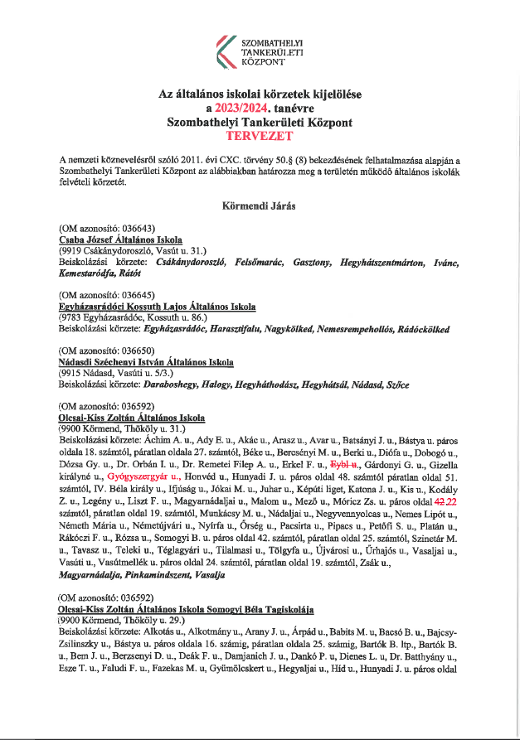
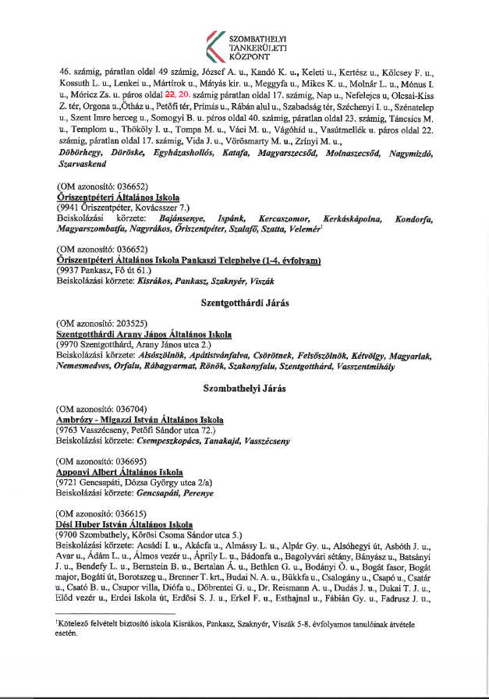 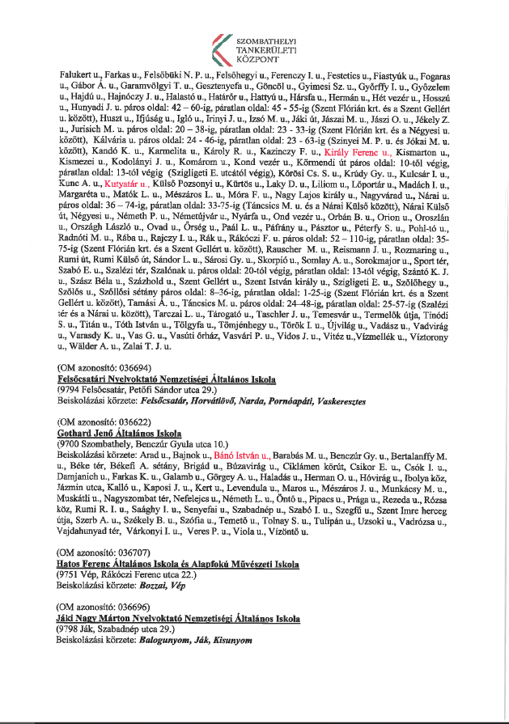 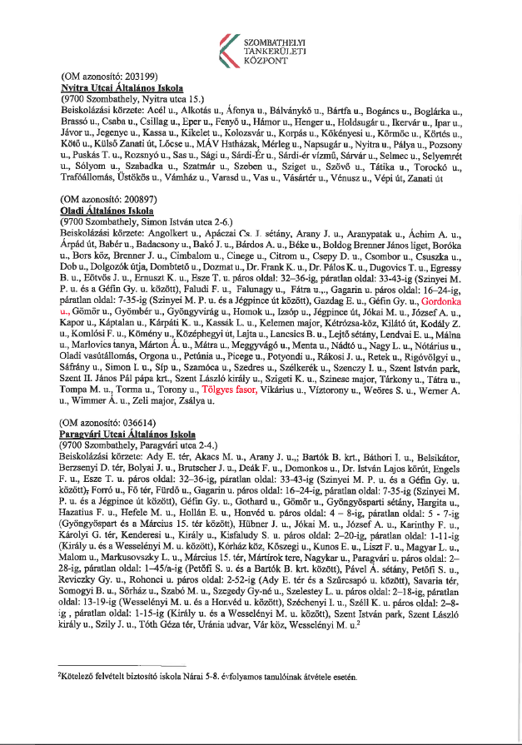 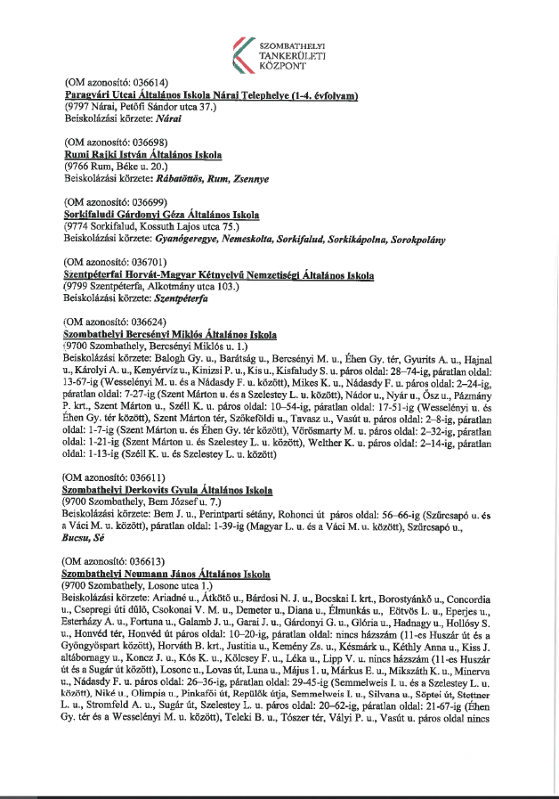 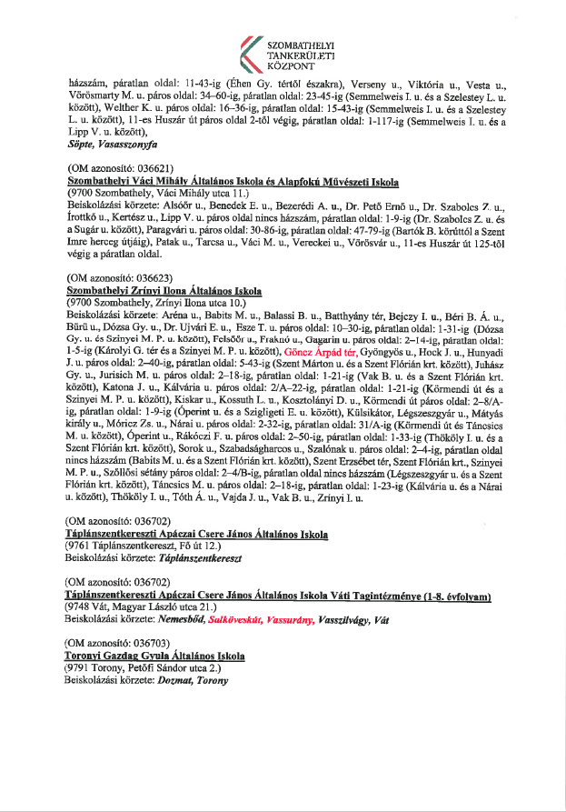 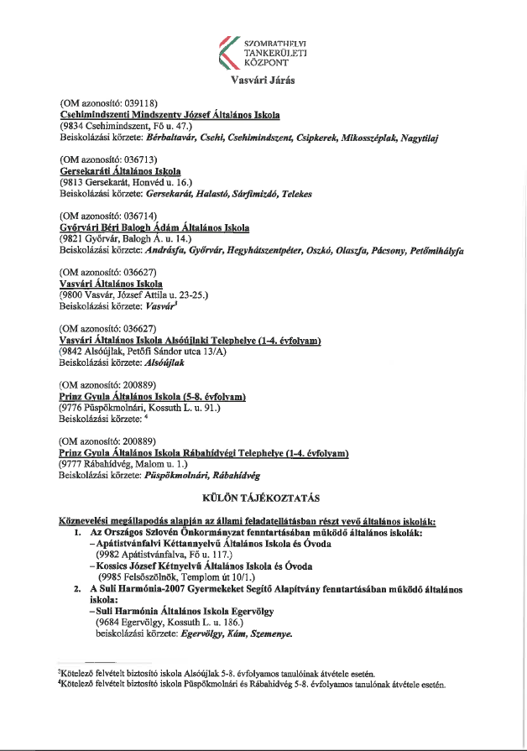 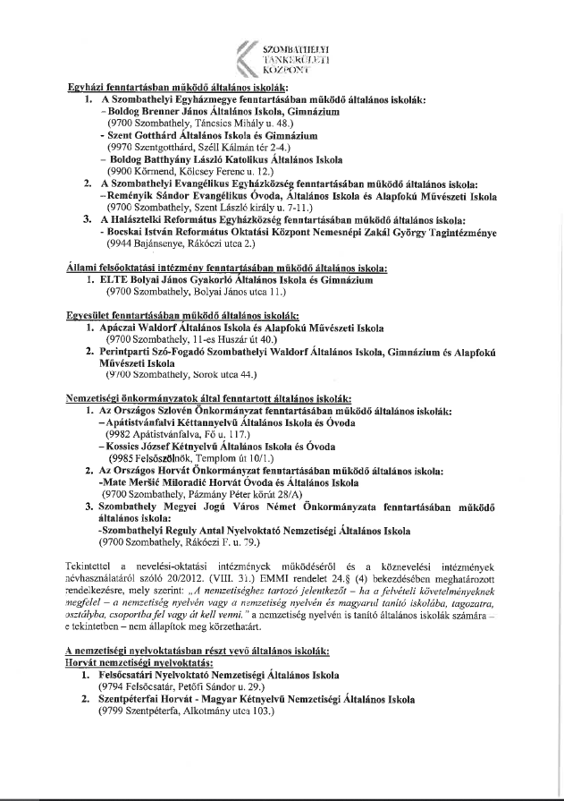 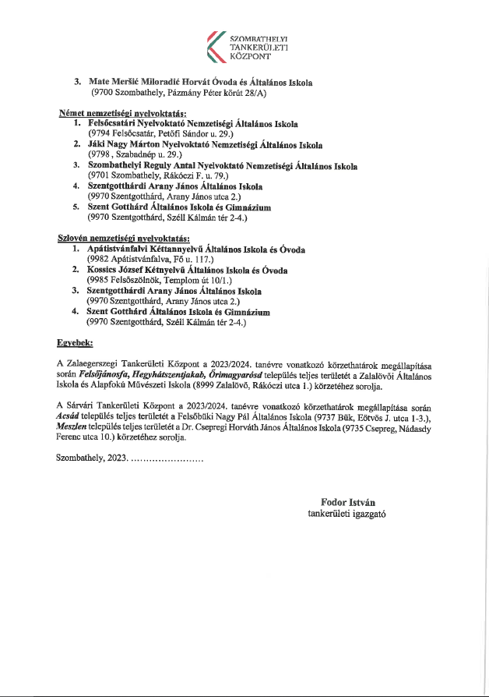5.

Tisztelt Közgyűlés!

2021. augusztus 2. napján együttműködési megállapodás jött létre a Magyarországi Evangélikus Egyház (továbbiakban: Egyház), a Szombathelyi Evangélikus Diakóniai Központ (továbbiakban: Diakóniai Központ) és Szombathely Megyei Jogú Város Önkormányzata (továbbiakban: Önkormányzat) között, amelyben rögzítésre került, hogy az Egyház vállalja, hogy legkésőbb 2023. január 1. napjától 20 új, örökös idősotthoni férőhelyet létesít és biztosít az Önkormányzat javára, az általa fenntartott, természetben Szombathely, Középhegyi út 1. szám alatti intézményben.
Szombathely Megyei Jogú Város Közgyűlése a 236/2022. (VI.27.) Kgy. számú határozatával jóváhagyta az Egyházzal az idősgondozással kapcsolatos ellátási szerződés megkötését, amely szerződés az érintett felek részéről aláírásra került.
A Pálos Károly Szociális Szolgáltató Központ és Gyermekjóléti Szolgálat (továbbiakban: Szolgáltató Központ) által biztosított Időskorúak Gondozóháza szociális ellátás 2023. január 1. napjával megszűntetésre került, az Önkormányzat a szociális ellátásokról szóló 1993. évi III. törvény 90. § (2) bekezdése szerinti kötelező feladatainak az idősek otthona ellátás tekintetében 2023. január 1. napjától az ellátási szerződés alapján tesz eleget.
Tekintettel az Önkormányzat, az Egyház és a Diakóniai Központ között létrejött együttműködési megállapodásra a Szolgáltató Központ alapító okiratának módosítása indokolt, valamint a személyi feltételek tekintetében a Szolgáltató Központ szakmai létszámának 8 fővel történő csökkentése válik szükségessé. A módosított alapító okirat az előterjesztés mellékletét képezi.

Kérem a Tisztelt Közgyűlést, hogy az előterjesztésben foglaltakat megtárgyalni, és a határozati javaslatot elfogadni szíveskedjék.

Okirat száma: ………………………… - …../2023

Módosító okirat

A Pálos Károly Szociális Szolgáltató Központ és Gyermekjóléti Szolgálat, Szombathely Megyei Jogú Város Közgyűlése által 2020. július 1. napján kiadott, 25364-8/2020. számú alapító okiratát az államháztartásról szóló 2011. évi CXCV. törvény 8/A. §-a alapján – a …../2023. (I.26.) Kgy. számú határozatra figyelemmel – a következők szerint módosítom:

1. Az alapító okirat 4.4. pontjában az 102025 Időskorúak átmeneti ellátása kormányzati funkció törlésre kerül, a kormányzati funkciók további sorrendjének értelemszerű megváltoztatásával.

Jelen módosító okiratot a törzskönyvi nyilvántartásba történő bejegyzés napjától kell alkalmazni.

Kelt: Szombathely, 2023. január „ ”

P.H

/: Dr. Nemény András :/
polgármester
Ellenjegyezte:

/: Dr. Károlyi Ákos :/
jegyző

Okirat száma: ……………….-……./2023.
Alapító okirat
módosításokkal egységes szerkezetbe foglalva
Az államháztartásról szóló 2011. évi CXCV. törvény 8/A. §-a alapján a(z) Pálos Károly Szociális Szolgáltató Központ és Gyermekjóléti Szolgálat alapító okiratát a következők szerint adom ki:
- A költségvetési szerv
megnevezése, székhelye, telephelye
  - A költségvetési szerv
    - megnevezése: Pálos Károly Szociális Szolgáltató Központ és Gyermekjóléti Szolgálat
  - A költségvetési szerv
    - székhelye: 9700 Szombathely, Széll Kálmán utca 4.
    - telephelye(i):
 | telephely megnevezése | telephely címe
1 | - sz. Szakmai Egység | 9700 Szombathely, Szőllősi sétány 36.
2 | - sz. Szakmai Egység | 9700 Szombathely, Domonkos utca 5.
3 | - sz. Szakmai Egység | 9700 Szombathely, Karmelita utca 2/C.
4 | - sz. Szakmai Egység | 9700 Szombathely, Gagarin út 24.
5 | - sz. Szakmai Egység | 9700 Szombathely, Kodály Zoltán utca 4.
6 | - sz. Szakmai Egység | 9700 Szombathely, Jászai Mari u. 4.
7 | - sz. Szakmai Egység | 9700 Szombathely, Váci Mihály utca 1-3.
8 | - sz. Szakmai Egység | 9700 Szombathely, Paragvári utca 86.
9 | - sz. Szakmai Egység | 9700 Szombathely, Pozsony utca 47.
10 | - sz. Szakmai Egység | 9700 Szombathely, Barátság utca 22.
- A költségvetési szerv
alapításával és megszűnésével összefüggő rendelkezések
  - A költségvetési szerv alapításának dátuma: 1991. október 01.
  - A költségvetési szerv alapítására, átalakítására, megszüntetésére jogosult szerv
    - megnevezése: Szombathely Megyei Jogú Város Önkormányzata
    - székhelye: 9700 Szombathely, Kossuth L. utca 1-3.
  - A költségvetési szerv jogelőd költségvetési szervének
 | megnevezése | székhelye
1 | 421140-2-20 Gondozási Központ | 9700 Szombathely, Wesselényi Miklós utca 4.
2 | 573524 Pálos Károly Családsegítő és Gyermekjóléti Szolgálat | 9700 Szombathely, Domonkos utca 5.
- A költségvetési szerv irányítása, felügyelete
  - A költségvetési szerv irányító szervének
    - megnevezése: Szombathely Megyei Jogú Város Közgyűlése
    - székhelye: 9700 Szombathely, Kossuth L. utca 1-3.

3.2 A költségvetési szerv fenntartójának
3.2.1. megnevezése: Szombathely Megyei Jogú Város Önkormányzata
3.2.2. székhelye: 9700 Szombathely, Kossuth L. utca 1-3.
- A költségvetési szerv tevékenysége

  - A költségvetési szerv közfeladata:
A szociális igazgatásról és szociális ellátásokról szóló 1993. évi III. törvény, valamint a gyermekek védelméről és a gyámügyi igazgatásról szóló 1997. évi XXXI. törvény által meghatározott feladatok ellátása. Az intézmény működésének rendjét a személyes gondoskodást nyújtó szociális intézmények szakmai feladatairól és működésük feltételeiről szóló 1/2000. (I.7.) SzCsM. rendelet, valamint a személyes gondoskodást nyújtó gyermekjóléti, gyermekvédelmi intézmények, valamint személyek szakmai feladatairól és működésük feltételeiről rendelkező 15/1998. (IV.30.) NM rendelet szabályozza.
  - A költségvetési szerv főtevékenységének államháztartási szakágazati besorolása:
 | szakágazat száma | szakágazat megnevezése
1 | 881000 | Idősek, fogyatékosok szociális ellátása bentlakás nélkül
  - A költségvetési szerv alaptevékenysége:
A szociális igazgatásról és szociális ellátásokról szóló 1993. évi III. törvény, valamint a gyermekek védelméről és a gyámügyi igazgatásról szóló 1997. évi XXXI. törvény által meghatározott feladatok ellátása. Az intézmény a szociális és gyermekjóléti alapellátás körében biztosítja az étkeztetés, házi segítségnyújtás, családsegítés, jelzőrendszeres házi segítségnyújtás, nappali ellátás, valamint a gyermekjóléti szolgáltatás, gyermekjóléti központ és a gyermekek átmeneti gondozása (helyettes szülő, családok átmeneti otthona) feladatait. Személyes gondoskodás keretében tartozó szakosított ellátási formák közül az idősek átmeneti elhelyezését biztosítja.
  - A költségvetési szerv alaptevékenységének kormányzati funkció szerinti megjelölése:
 | Kormányzati funkciószám | Kormányzati funkció megnevezése
1. | 095020 | Iskolarendszeren kívüli egyéb oktatás, képzés
2. | 102031 | Idősek nappali ellátása
3. | 102032 | Demens betegek nappali ellátása
4. | 104012 | Gyermekek átmeneti ellátása
5. | 104030 | Gyermekek napközbeni ellátása családi bölcsőde, munkahelyi bölcsőde, napközbeni gyermekfelügyelet vagy alternatív napközbeni ellátás útján
6. | 104037 | Intézményen kívüli gyermekétkeztetés
7. | 104042 | Család- és gyermekjóléti szolgáltatások
8. | 104043 | Család- és gyermekjóléti központ
9. | 106020 | Lakásfenntartással, lakhatással összefüggő ellátások
10. | 107051 | Szociális étkeztetés szociális konyhán
11. | 107052 | Házi segítségnyújtás
12. | 107053 | Jelzőrendszeres házi segítségnyújtás

  - A költségvetési szerv illetékessége, működési területe:

Család és Gyermekjóléti Szolgálat:
Szombathely Megyei Jogú Város közigazgatási területe, valamint Söpte Község Önkormányzata, mint Közös Önkormányzati Hivatal Salköveskút, Vasasszonyfa, Vassurány, Vasszilvágy települések vonatkozásában.
Pornóapáti Község Önkormányzata, mint Közös Önkormányzati Hivatal Horvátlövő, Vaskeresztes, Szentpéterfa települések vonatkozásában.
Torony Község Önkormányzata, mint Közös Önkormányzati Hivatal Dozmat, Felsőcsatár települések vonatkozásában.
Sé Község Önkormányzata, mint Közös Önkormányzati Hivatal Perenye, Bucsu, Narda települések vonatkozásában.
Vasszécseny Község Önkormányzata, mint Közös Önkormányzati Hivatal Rum, Rábatöttös, Zsennye, Tanakajd, Csempeszkopács települések vonatkozásában.

Család és Gyermekjóléti Központ:
Szombathelyi járáshoz tartozó települések vonatkozásában.

Házi segítségnyújtás:
Szombathely Megyei Jogú Város közigazgatási területe, Söpte, Salköveskút, Vasasszonyfa, Vassurány, Vasszécseny, Rum, Rábatöttös, Zsennye, Csempeszkopács, Pornóapáti, Horvátlövő, Vaskeresztes, Szentpéterfa, Nemesbőd, Vát, Torony, Dozmat, Felsőcsatár, Sé, Perenye, Bucsu, Narda települések vonatkozásában.

Jelzőrendszeres házi segítségnyújtás:
Szombathely Megyei Jogú Város közigazgatási területe, Söpte, Salköveskút, Vasasszonyfa, Vassurány, Pornóapáti, Horvátlövő, Vaskeresztes, Szentpéterfa, Vát, Nemesbőd, Torony, Dozmat, Felsőcsatár, Sé, Perenye, Bucsu, Narda települések vonatkozásában.

Az intézmény egyéb szolgáltatásai vonatkozásában:
Szombathely Megyei Jogú Város közigazgatási területe.
- A költségvetési szerv szervezete és működése
  - A költségvetési szerv vezetőjének megbízási rendje:
Az intézmény vezetőjét Szombathely Megyei Jogú Város Közgyűlése a közalkalmazottak jogállásáról szóló 1992. évi XXXIII. törvény, továbbá a közalkalmazottak jogállásáról szóló 1992. évi XXXIII. törvénynek a szociális, valamint a gyermekjóléti és gyermekvédelmi ágazatban történő végrehajtásáról rendelkező 257/2000. ((XII.26.) kormányrendelet előírásai szerint pályázat alapján bízza meg.

  - A költségvetési szervnél alkalmazásban álló személyek jogviszonya:
 | foglalkoztatási jogviszony | jogviszonyt szabályozó jogszabály
1 | közalkalmazotti jogviszony | 1992. évi XXXIII. törvény
2 | megbízási jogviszony | 2013. évi V. törvény a Polgári Törvénykönyvről
3 | közfoglalkoztatási jogviszony | 2013. évi V. törvény a Polgári Törvénykönyvről

6.

Tisztelt Közgyűlés!

Szombathely Megyei Jogú Város Közgyűlése a 298/2022. (IX.29.) Kgy. számú határozatával elfogadta a város takarékossági programját. A takarékossági program módosítása az alábbiak szerint javasolt:

- A takarékossági programban foglaltak végrehajtása érdekében a Szolgáltató Központ Szakmai Programja és Szervezeti és Működési Szabályzata módosításra került aszerint, hogy a Szombathely, Pozsony utca 47. szám alatt működő IX. számú Szakmai Egység Idősek Klubja szolgáltatás a fűtési szezon idejére a Szombathely, Barátság utca 22. szám alatt működő X. számú Szakmai Egység Idősek Klubjába került áthelyezésre azzal, hogy a klubot használó idősek utaztatásában az intézmény segítséget nyújt. A szolgáltatást igénybe vevők kérésének megfelelően javaslom, hogy a IX. számú Szakmai Egység Idősek Klubja a fűtési szezonon kívül, a korábbiaknak megfelelően a Pozsony utca 47. szám alatti telephelyen működjön.

- A takarékossági program értelmében az AGORA Savaria Nonprofit Kft. által üzemeltetett Víztorony 2023. január 24. napjáig tart zárva. A Kft. ügyvezetője kezdeményezte a megnövekedett energiaköltségek okán, hogy a Víztorony és egyben a KRESZ park nyitásának időpontja 2023. április 1. napjára módosuljon. A tavalyi évi látogatottsági adatok - január, február, március hónapra - azt mutatják, hogy a várható bevételek nem fedeznék a létesítmények üzemeltetési költségeit, továbbá a Víztoronyban működő kávézó is kezdeményezte a vendéglátóhely 2023. március 31. napjáig történő zárva tartását.
Fentiek alapján javaslom, hogy a Víztorony és a KRESZ Park zárva tartásának ideje 2023. március 31. napjára módosuljon.

Kérem a Tisztelt Közgyűlést, hogy az előterjesztésben foglaltakat megtárgyalni, és a határozati javaslatot elfogadni szíveskedjék.

7.

Tisztelt Közgyűlés!

A kulturális ágazatot érintő bérfejlesztésről szóló 682/2021. (XII.6.) Korm. rendelet végrehajtásaként kiadott támogatói okiratokhoz kapcsolódó Általános Szerződési Feltételek 2022. november 18-i hatállyal módosultak.
A központi költségvetés címrendjének a Kormány tagjainak feladat- és hatásköréről szóló kormányrendelettel összefüggő módosításáról szóló 1322/2022. (VII.8.) Korm. határozat alapján módosult a támogatási célok (támogatott tevékenységek) kormányzati funkció szerint besorolása.
Előzőek alapján az Önkormányzat fenntartásában működő kulturális intézmények Alapító Okiratát módosítani szükséges. A módosítással a szakfeladatok felsorolása egészül ki a „082094 Közművelődés - kulturális alapú gazdaságfejlesztés” szakfeladattal.

Fentieken túlmenően a Savaria Megyei Hatókörű Városi Múzeum (a továbbiakban: Múzeum) elnevezése Savaria Múzeumra, a Berzsenyi Dániel Megyei Hatókörű Városi Könyvtár (a továbbiakban: Könyvtár) pedig Berzsenyi Dániel Könyvtárra módosul. Az új elnevezés közérthetőbb, továbbá könnyebben alkalmazható a mindennapi gyakorlatban.
A muzeális intézmények működési engedélyéről szóló 376/2017. (XII.11.) Korm. rendelet 14.§ értelmében a muzeális intézmény nevének megváltoztatását a fenntartó kezdeményezi a miniszternél, a változás tényének bejelentésével. Ezt követően kerül sor a Múzeum működési engedélyének módosítására.
A muzeális intézményekről, a nyilvános könyvtári ellátásról és a közművelődésről szóló 1997. évi CXL. törvény 69/A. § alapján a vármegyei hatókörű városi könyvtárak átszervezésével és megszüntetésével kapcsolatos intézkedésekhez a miniszter véleményét előzetesen kell kikérni. Tekintettel arra, hogy átszervezésnek minősül az intézmény megnevezésére vonatkozó módosítás, a miniszteri véleményezését kérelmezte Önkormányzatunk. Az egyetértést követően kerülhet sor a törzskönyvi bejegyzésre.

Módosul továbbá az alapító okiratokban a „megye” elnevezés „vármegye” elnevezésre.

A módosító okiratok, valamint a módosításokkal egybeszerkesztett alapító okiratok az előterjesztés mellékletét képezik az alábbiak szerint.

- sz. melléklet: Berzsenyi Dániel Megyei Hatókörű Városi Könyvtár Módosító Okirata
- sz. melléklet: Berzsenyi Dániel Megyei Hatókörű Városi Könyvtár módosításokkal egybeszerkesztett
Alapító Okirata
- sz. melléklet: Mesebolt Bábszínház Módosító Okirata
- sz. melléklet: Mesebolt Bábszínház módosításokkal egybeszerkesztett Alapító Okirata
- sz. melléklet: Savaria Megyei Hatókörű Városi Múzeum Módosító Okirata
- sz. melléklet: Savaria Megyei Hatókörű Városi Múzeum módosításokkal egybeszerkesztett Alapító Okirata
- sz. melléklet: Savaria Szimfonikus Zenekar Módosító Okirata
- sz. melléklet: Savaria Szimfonikus Zenekar módosításokkal egybeszerkesztett Alapító Okirata

Kérem a Tisztelt Közgyűlést, hogy az előterjesztést megtárgyalni, és a határozati javaslatokat elfogadni szíveskedjék.
1. sz. melléklet

Okirat száma: ……………/2023.

Módosító okirat

A Berzsenyi Dániel Megyei Hatókörű Városi Könyvtár Szombathely Megyei Jogú Város Közgyűlése által 2020. október 9. napján kiadott, 41599-39/2020. számú alapító okiratát az államháztartásról szóló 2011. évi CXCV. törvény 8/A. §-a alapján – Szombathely Megyei Jogú Város Közgyűlése ……/2023. (I.26.) Kgy. számú határozatára figyelemmel - a következők szerint módosítom:

- Az alapító okirat. 1.1.1. pontjában a „Berzsenyi Dániel Megyei Hatókörű Városi Könyvtár” szövegrész helyébe a „Berzsenyi Dániel Könyvtár” szöveg lép.

- Az alapító okirat 1.1. pontjában az 1.1.2. pontja elhagyásra kerül.

- Az alapító okirat 4.1. pontja 3., valamint 6. sorában a „megyei” szövegrész helyébe a „vármegyei” szöveg lép.

- Az alapító okirat 4.3. pontja 1. sorában a „megye” szövegrész helyébe a „vármegye” szöveg lép.
- Az alapító okirat 4.3.2. pontja 2. sorában a „Megyei” szövegrész helyébe a „Vármegyei” szöveg lép.
- Az alapító okirat 4.3. pontja első bekezdés 4-5. sorában a „megye” szövegrész helyébe a „vármegye” szöveg lép.

- Az alapító okirat 4.3. pontja 2. bekezdés 1. sorában két helyen a „megye” szövegrész helyébe a „vármegye” szöveg lép.

- Az alapító okirat 4.3.1. pontja 1. sorában a „megye” szövegrész helyébe a „vármegye” szöveg lép.
- Az alapító okirat 4.3.2. pontja 1. sorában a „megye” szövegrész helyébe a „vármegye” szöveg lép.
10. Az alapító okirat 4.3.3. pontja 1. sorában a „megye” szövegrész helyébe a „vármegye” szöveg lép
11. Az alapító okirat 4.3.16. pontja 2. sorában a „megye” szövegrész helyébe a „vármegye” szöveg lép.
12. Az alapító okirat 4.4. pontja az alábbiakkal egészül ki a kormányzati funkciók sorrendjének értelemszerű megváltoztatásával.

4 | 082094 | Közművelődés – kulturális alapú gazdaságfejlesztés

- Az alapító okirat 4.5. pontja 1. sorában a „megye” szövegrész helyébe a „vármegye” szöveg lép.

Jelen módosító okiratot a törzskönyvi nyilvántartásba történő bejegyzés napjától kell alkalmazni.

Kelt: Szombathely, 2023. ………………… ……..
P.H.

/: Dr. Nemény András :/
polgármester

Ellenjegyezte:

/: Dr. Károlyi Ákos :/
jegyző
2. sz. melléklet

Okirat száma: ……………...../2023.
Alapító okirat
módosításokkal egységes szerkezetbe foglalva
Az államháztartásról szóló 2011. évi CXCV. törvény 8/A. §-a alapján a Berzsenyi Dániel Könyvtár alapító okiratát a következők szerint adom ki:
- A költségvetési szerv
megnevezése, székhelye, telephelye
  - A költségvetési szerv
    - megnevezése: Berzsenyi Dániel Könyvtár

  - A költségvetési szerv idegen nyelvű megnevezése
    - német nyelven: Berzsenyi Dániel Bibliothek
    - angol nyelven: Berzsenyi Dániel Library
    - szlovén nyelven: Knjižnica Berzsenyi Dániel

  - A költségvetési szerv

    - székhelye: 9700 Szombathely, Dr. Antall József tér 1.
    - telephelye(i):

 | telephely megnevezése | telephely címe
1 | Hunyadi úti fiókkönyvtár | 9700 Szombathely, Hunyadi János út 49.
2 | Jáki úti fiókkönyvtár | 9700 Szombathely, Jáki út 35.
3 | Kámoni fiókkönyvtár | 9700 Szent Imre herceg út 84/B.
4 | Szentkirályi fiókkönyvtár | 9700 Szombathely, Szent István király utca 119.

- A költségvetési szerv
alapításával és megszűnésével összefüggő rendelkezések
  - A költségvetési szerv alapításának dátuma: 1979.11.01.
  - A költségvetési szerv alapítására, átalakítására, megszüntetésére jogosult szerv
    - megnevezése: Szombathely Megyei Jogú Város Önkormányzata
    - székhelye: 9700 Szombathely, Kossuth Lajos utca 1-3.
  - A költségvetési szerv jogelőd költségvetési szervének megnevezése:

 | megnevezése | székhelye
1 | „Életünk” Szerkesztősége | 9700 Szombathely, Dr. Antall József tér 1.
- A költségvetési szerv irányítása, felügyelete
  - A költségvetési szerv irányító szervének
    - megnevezése: Szombathely Megyei Jogú Város Közgyűlése
    - székhelye: 9700 Szombathely, Kossuth Lajos utca 1-3.
  - A költségvetési szerv fenntartójának
    - megnevezése: Szombathely Megyei Jogú Város Önkormányzata
    - székhelye: 9700 Szombathely, Kossuth Lajos utca 1-3.

- A költségvetési szerv tevékenysége
  - A költségvetési szerv közfeladata:
A muzeális intézményekről, a nyilvános könyvtári ellátásról és a közművelődésről szóló 1997. évi CXL. törvény (a továbbiakban: Kultv.) 55.§ (1) bekezdése, valamint 64-66 §-a alapján nyilvános könyvtári ellátás biztosítása, továbbá a vármegyei könyvtári feladatok ellátása. A költségvetési szerv az Országos Dokumentum-ellátási rendszerről szóló 73/2003. (V.28.) Korm. rendelet (a továbbiakban: az ODR-ről szóló Korm. rendelet) alapján, az ODR keretében működő szolgáltató vármegyei könyvtár. Megállapodás alapján igénybe vehető szolgáltatásokat nyújt a települési önkormányzatoknak a 39/2013. (V.31.) EMMI rendelet szerint.
  - A költségvetési szerv főtevékenységének államháztartási szakágazati besorolása:

 | szakágazat száma | szakágazat megnevezése
1 | 910100 | Könyvtári, levéltári tevékenység
  - A költségvetési szerv alaptevékenysége:
Települési/városi és vármegyei nyilvános könyvtári ellátás nyújtása tekintetében:

A központi könyvtár fiókhálózatával együtt teljes körű (alap- és felsőszintű) települési könyvtári ellátást nyújt, általános gyűjtőkörű gyűjteményszervezéssel és a helyi/térségi igényekhez igazodó differenciált – dokumentum és információs – szolgáltatásokkal.
Helyi köteles-példányok megőrző helye és Vas vármegyei archív könyvtár
                - Vas vármegyei és Szombathely városi helyismereti és -történeti dokumentációs központ
                - Közgyűjteményi kutatóhely (könyvkiadás)

A Kult. tv. 66. § alapján a vármegyei hatókörű városi könyvtár a vármegye egész területére vonatkozóan az 55. § (1) bekezdésében és a 65. § (2) bekezdésében foglaltakon túl állami feladatként:

4.3.1. Ellátja a vármegyei kötelespéldányokkal, a digitalizálással, a gyűjteményét feltáró elektronikus katalógus építésével kapcsolatos feladatokat,
4.3.2. Szervezi a területén működő könyvtárak együttműködését, Vas vármegye közkönyvtári hálózatának központi könyvtáraként működteti a Vas Vármegyei Könyvtári Információs Rendszert,
4.3.3. Végzi, illetőleg szervezi a vármegye nemzetiséghez tartozó lakosainak könyvtári ellátását,
4.3.4. Települési könyvtárak tevékenységét segítő szolgáltatásokat nyújt,
    - Szervezi a megyében működő nyilvános könyvtárak statisztikai adatszolgáltatását,
    - Végzi az iskolán kívüli könyvtári továbbképzést,
    - Könyvtárellátási szolgáltatásokat nyújt a települési nyilvános könyvtári szolgáltatások megszervezéséhez,
    - Működteti a Könyvtárellátási Szolgáltató Rendszert, szervezi a könyvtári, információs és közösségi helyek részvételét a kulturális alapellátás kiterjesztésében,
4.3.9. Megállapodás alapján biztosítja a települési önkormányzatok számára a Könyvtárellátási Szolgáltató Rendszer működéséről szóló miniszteri rendeletben meghatározott feladatainak ellátását a Kultv. 64.§ (3) bekezdése szerinti könyvtári, információs és közösségi helyen,
4.3.10. Koordinálja a települési könyvtárak fejlesztését, ennek keretében javaslatot tesz a megyében működő városi könyvtárak és a települési nyilvános könyvtárak fenntartóinak a könyvtár fejlesztésére a miniszter rendeletében meghatározott szakmai követelmények érvényesítése érdekében,
4.3.11. Koordinálja a települési könyvtárak minősítésének előkészítését,
4.3.12. Ellátja az Országos Dokumentumellátási Rendszerről szóló kormányrendeletben a szolgáltató könyvtár számára meghatározott feladatokat,
4.3.13. Évente két alkalommal a könyvtári szolgáltatások megvalósításával kapcsolatos információs szakmai műhelynapot szervez a megyében lévő városi könyvtárak könyvtárosai számára,
4.3.14. Ellátja a helyismereti dokumentumok elektronikus hozzáférhetővé tételével kapcsolatos feladatokat,
4.3.15. Elektronikus formában megőrzi és hozzáférhetővé teszi a települési könyvtárak éves szakmai beszámolóját és munkatervét.
4.3.16. A Kultv. 64. § (8) és (9) bekezdése alapján együttműködik regionális szinten is a vármegyei hatókörű városi könyvtárakkal.
A határon túli magyarságot érintő könyvtári szolgáltatások szervezésében, és koordinálásában a muraszombati Területi és Tanulmányi Könyvtárral együttműködve segíti a muravidéki magyarság anyanyelvi kultúrájának megőrzését, ápolását.
4.3.17. A Kultv. 65. § (2a) bekezdése értelmében gondoskodik a települési nyilvános könyvtárak éves szakmai munkatervének és éves szakmai beszámolóinak megőrzéséről, hozzáférhetővé tételéről, valamint digitalizált formában történő továbbításáról a könyvtári intézet részére.

  - A költségvetési szerv alaptevékenységének kormányzati funkció szerinti megjelölése:

 | kormányzati funkciószám | kormányzati funkció megnevezése
1 | 082042 | Könyvtári állomány gyarapítása, nyilvántartása
2 | 082043 | Könyvtári állomány feltárása, megőrzése, védelme
3 | 082044 | Könyvtári szolgáltatások
4 | 082094 | Közművelődés – kulturális alapú gazdaságfejlesztés
5 | 083030 | Egyéb kiadói tevékenység
  - A költségvetési szerv illetékessége, működési területe:
Vas vármegye közigazgatási területe
Szombathely Megyei Jogú Város közigazgatási területe
Az ODR-ről szóló Korm. rend. 3.§-a alapján az ODR szolgáltatások tekintetében Magyarország területe
- A költségvetési szerv szervezete és működése
5.1 . A költségvetési szerv vezetőjének megbízási rendje:

A költségvetési szerv vezetője a könyvtár igazgatója, aki a muzeális intézményekről, a nyilvános könyvtári ellátásról és a közművelődésről szóló 1997. évi CXL. törvény 68.§ (2) bekezdése alapján kerül kiválasztásra.
Az intézmény vezetőjét a vonatkozó jogszabályok alapján Szombathely Megyei Jogú Város Közgyűlése bízza meg legfeljebb öt év időtartamra.
A Kultv. 94. § (3) bekezdése szerint az intézmény vezetői feladatainak ellátására a munkáltatói jogkör gyakorlója pályázatot ír ki. A pályázat kiírásának, benyújtásának és értékelésének rendjét a miniszter rendeletben határozza meg.
  - A költségvetési szervnél alkalmazásban álló személyek jogviszonya:

 | foglalkoztatási jogviszony | jogviszonyt szabályozó jogszabály
1 | munkaviszony | a munka törvénykönyvéről szóló 2012. évi I. törvény
2 | megbízási jogviszony | a Polgári Törvénykönyvről szóló 2013. évi V. törvény
3 | közfoglalkoztatási jogviszony | A közfoglalkoztatásról és a közfoglalkoztatáshoz kapcsolódó, valamint egyéb törvények módosításáról szóló 2011. évi CVI. törvény
3. sz. melléklet

Okirat száma: ……………/2023.

Módosító okirat

A Mesebolt Bábszínház Szombathely Megyei Jogú Város Közgyűlése által 2020. július 6. napján kiadott, 41599-18/2020. számú alapító okiratát az államháztartásról szóló 2011. évi CXCV. törvény 8/A. §-a alapján – Szombathely Megyei Jogú Város Közgyűlése ……/2023. (I.26.) Kgy. számú határozatára figyelemmel - a következők szerint módosítom:

- Az alapító okirat 4.3. pontja 1. bekezdésében a „megye” szövegrész helyébe a „vármegye” szöveg lép.

- Az alapító okirat 4.3. pontja 4. bekezdésében a „megye” szövegrész helyébe a „vármegye” szövegrész lép.

- Az Alapító okirat 4.3. pontja 6. bekezdésében a „megye” szövegrész helyébe a „vármegye” szöveg lép.

- Az alapító okirat 4.4. pontja az alábbiakkal egészül ki.

3 | 082094 | Közművelődés – kulturális alapú gazdaságfejlesztés

Jelen módosító okiratot a törzskönyvi nyilvántartásba történő bejegyzés napjától kell alkalmazni.

Kelt: Szombathely, 2023. ………………… ……..
P.H.

/: Dr. Nemény András :/
polgármester
Ellenjegyezte:

/: Dr. Károlyi Ákos :/
jegyző

4. sz. melléklet

Okirat száma:………………………/2023.
Alapító okirat
módosításokkal egységes szerkezetbe foglalva
Az államháztartásról szóló 2011. évi CXCV. törvény 8/A. §-a alapján a Mesebolt Bábszínház alapító okiratát a következők szerint adom ki:
- A költségvetési szerv
megnevezése, székhelye, telephelye
  - A költségvetési szerv
    - megnevezése: Mesebolt Bábszínház

  - A költségvetési szerv
    - székhelye: 9700 Szombathely, Ady tér 5.
- A költségvetési szerv
alapításával és megszűnésével összefüggő rendelkezések
  - A költségvetési szerv alapításának dátuma: 1995.01.01.
  - A költségvetési szerv alapítására, átalakítására, megszüntetésére jogosult szerv
    - megnevezése: Szombathely Megyei Jogú Város Önkormányzata
    - székhelye: 9700 Szombathely, Kossuth Lajos utca 1-3.

- A költségvetési szerv irányítása, felügyelete
  - A költségvetési szerv irányító szervének
    - megnevezése: Szombathely Megyei Jogú Város Közgyűlése
    - székhelye: 9700 Szombathely, Kossuth Lajos utca1-3.
  - A költségvetési szerv fenntartójának
    - megnevezése: Szombathely Megyei Jogú Város Önkormányzata
    - székhelye: 9700 Szombathely, Kossuth Lajos utca 1-3.

- A költségvetési szerv tevékenysége
  - A költségvetési szerv közfeladata:
Az előadó-művészeti szervezetek támogatásáról és sajátos foglalkoztatási szabályairól szóló 2008. évi XCIX. törvény szerinti feladatok ellátása.
  - A költségvetési szerv főtevékenységének államháztartási szakágazati besorolása:

 | szakágazat száma | szakágazat megnevezése
1 | 900100 | Előadó-művészet
  - A költségvetési szerv alaptevékenysége:
- Bábszínházi, gyermek- és ifjúsági színházi előadások biztosítása Szombathely területén, illetve Vas vármegye és az ország más területein és az országhatáron túl is.
- A gyermekek igényes színházi nevelésének, szórakozásának elősegítése
- Bábszínházi szakmai találkozók, programok szervezése hivatásos szakemberek és társulatok közreműködésével.
- Előadások szervezése, a magyar bábművészet megismertetése a határon túli magyarsággal, különös tekintettel a vármegyével szomszédos területeken élőkre.
- Szombathely város nemzetközi kulturális kapcsolataiban való kezdeményező részvétel, a nemzetközi művészeti együttműködések elősegítése.
- Együttműködés a város és a vármegye kulturális intézményeivel.
- Pedagógusok, bölcsődei gondozók, az amatőr bábmozgalomban tevékenykedők szakmai képzésének, továbbképzésének segítése.
- Nemzetközi és hazai szakmai találkozókon, fesztiválokon való részvétel.
  - A költségvetési szerv alaptevékenységének kormányzati funkció szerinti megjelölése:
 | kormányzati funkciószám | kormányzati funkció megnevezése
1 | 082020 | Színházak tevékenysége
2 | 082030 | Művészeti tevékenységek (kivéve: színház)
3 | 082094 | Közművelődés – kulturális alapú gazdaságfejlesztés

  - A költségvetési szerv illetékessége, működési területe:
    - Szombathely Megyei Jogú Város közigazgatási területe
    - Magyarország közigazgatási területe
    - Külföld
- A költségvetési szerv szervezete és működése
  - A költségvetési szerv vezetőjének megbízási rendje:
A költségvetési szerv vezetője a bábszínház igazgatója, aki az előadó-művészeti szervezetek támogatásáról és sajátos foglalkoztatási szabályairól szóló 2008. évi XCIX. törvény 39. §, valamint az előadó-művészeti szervezet vezetőjének megválasztására irányuló pályázati eljárásról és a munkakör betöltésének szabályairól szóló 155/2017. (VI.15.) Korm. rendelet alapján, nyilvános pályázat útján kerül kiválasztásra.
Az intézmény vezetőjét a vonatkozó jogszabályok alapján előírt pályázati eljárással Szombathely Megyei Jogú Város Közgyűlése bízza meg legfeljebb öt év időtartamra.

  - A költségvetési szervnél alkalmazásban álló személyek jogviszonya:

 | foglalkoztatási jogviszony | jogviszonyt szabályozó jogszabály
1 | munkaviszony | a munka törvénykönyvéről szóló 2012. évi I. törvény
2 | megbízási jogviszony | a Polgári Törvénykönyvről szóló 2013. évi V. törvény
3 | közfoglalkoztatási jogviszony | A közfoglalkoztatásról és a közfoglalkoztatáshoz kapcsolódó, valamint egyéb törvények módosításáról szóló 2011. évi CVI. törvény

5. sz. melléklet

Okirat száma: ……………/2023.

Módosító okirat

A Savaria Megyei Hatókörű Városi Múzeum Szombathely Megyei Jogú Város Közgyűlése által 2020. október 9. napján kiadott, 41599-41/2020. számú alapító okiratát az államháztartásról szóló 2011. évi CXCV. törvény 8/A. §-a alapján – Szombathely Megyei Jogú Város Közgyűlése ……/2023. (I.26.) Kgy. számú határozatára figyelemmel - a következők szerint módosítom:

- Az alapító okirat 1.1.1. pontjában a „Savaria Megyei Hatókörű Városi Múzeum” szövegrész helyébe a „Savaria Múzeum” szöveg lép.

- 1.1. pontjában az 1.1.2. pontja elhagyásra kerül.

- Az alapító okirat 1.3.2.8. pontjában a „Megyei” szövegrész helyébe a „Vármegyei” szövegrész lép.

- Az alapító okirat 4.3.1. pontja 1. sorában a „megye” szövegrész helyébe a „vármegye” szövegrész lép.

- Az alapító okirat 4.3.3. pontjában a „megyei hatókörű városi” szövegrész elhagyásra kerül.

- Az alapító okirat. 4.3.3.13. pontja 1. sorában a „megye” szövegrész helyébe a „vármegye” szöveg lép.

- Az alapító okirat 4.3.4.1.1. pontjában a „megye” szövegrész helyébe a „vármegye” szöveg lép.

- Az alapító okirat 4.4. pontja az alábbiakkal egészül ki a kormányzati funkciók sorrendjének értelemszerű megváltoztatásával.

2 | 082094 | Közművelődés – kulturális alapú gazdaságfejlesztés

- Az alapító okirat 4.5.1. pontjában a „megyei” szövegrész helyébe a „vármegyei” szöveg lép.

- Az alapító okirat 4.5.3.1. pontjában a „megye” szövegrész helyébe a „vármegye” szöveg lép.

Jelen módosító okiratot a törzskönyvi nyilvántartásba történő bejegyzés napjától kell alkalmazni.

Kelt: Szombathely, 2023. ………………… ……..
P.H.

/: Dr. Nemény András :/
polgármester
Ellenjegyezte:

/: Dr. Károlyi Ákos :/
jegyző

6. sz. melléklet

Okirat száma: …………………/2023.
Alapító okirat
módosításokkal egységes szerkezetbe foglalva
Az államháztartásról szóló 2011. évi CXCV. törvény 8/A. §-a alapján a Savaria Múzeum alapító okiratát a következők szerint adom ki:
- A költségvetési szerv
megnevezése, székhelye, telephelye
  - A költségvetési szerv
    - megnevezése: Savaria Múzeum
  - A költségvetési szerv idegen nyelvű megnevezése
    - angol nyelven: Savaria Museum
    - német nyelven: Savaria Museum
  - A költségvetési szerv
    - székhelye: 9700 Szombathely, Kisfaludy Sándor utca 9.
    - telephelye(i):
 | telephely megnevezése | telephely címe
1 | Smidt Múzeum | 9700 Szombathely, Hollán Ernő utca 2.
2 | Vasi Skanzen | 9700 Szombathely, Árpád utca 30.
3 | Járdányi Paulovics István Romkert | 9700 Szombathely, Mindszenty József tér 1.
4 | Szombathelyi Képtár | 9700 Szombathely, Rákóczi Ferenc utca 12.
5 | Szántó Piroska Emléklakás | 1013 Budapest, Várkert rakpart 17.
6 | Iseum Savariense Régészeti Műhely és Tárház | 9700 Szombathely, Rákóczi Ferenc utca 6-8.
7 | Vasi Szemle Szerkesztősége | 9700 Szombathely, Rákóczi Ferenc utca 12.
8 | Vármegyei múzeumi raktárbázis | 9700 Szombathely, Pásztor utca 2.
9 | Derkovits ház műtárgyraktár | 9700 Szombathely, Mátyás király utca 4.
10 | Szent Márton Intézet | 9700 Szombathely, Rákóczi Ferenc utca 12.
11 | Schrammel-gyűjtemény | 9700 Szombathely, Thököly Imre utca 20.

- A költségvetési szerv
alapításával és megszűnésével összefüggő rendelkezések
  - A költségvetési szerv alapításának dátuma: 1979.11.01.
  - A költségvetési szerv alapítására, átalakítására, megszüntetésére jogosult szerv
    - megnevezése: Szombathely Megyei Jogú Város Önkormányzata
    - székhelye: 9700 Szombathely, Kossuth Lajos utca 1-3.

  - A költségvetési szerv jogelőd költségvetési szervének

 | megnevezése | székhelye
1 | Szombathelyi Képtár | 9700 Szombathely, Rákóczi F. utca 12.
2 | Vasi Szemle Szerkesztősége | 9700 Szombathely, Vörösmarty Mihály utca 11.
3 | Iseum Savariense Régészeti Műhely és Tárház | 9700 Szombathely, II. Rákóczi F. utca 6-8.

- A költségvetési szerv irányítása, felügyelete
  - A költségvetési szerv irányító szervének
    - megnevezése: Szombathely Megyei Jogú Város Közgyűlése
    - székhelye: 9700 Szombathely, Kossuth Lajos utca 1-3.
  - A költségvetési szerv fenntartójának
    - megnevezése: Szombathely Megyei Jogú Város Önkormányzata
    - székhelye: 9700 Szombathely, Kossuth Lajos utca 1-3.
- A költségvetési szerv tevékenysége
  - A költségvetési szerv közfeladata: a muzeális intézményekről, a nyilvános könyvtári ellátásról és a közművelődésről szóló 1997. évi CXL. törvény 37/A. §, 38.§, 42.§, 45.§, 45/A §, és 48.§-ai alapján gondoskodik a kulturális javak meghatározott anyagának folyamatos gyűjtéséről, nyilvántartásáról, megőrzéséről és restaurálásáról, tudományos feldolgozásáról és publikálásáról, valamint kiállításokon és más módon történő bemutatásáról, közművelődési és közgyűjteményi feladatok ellátásról.

  - A költségvetési szerv főtevékenységének államháztartási szakágazati besorolása:
 | szakágazat száma | szakágazat megnevezése
1 | 910200 | Múzeumi tevékenység

  - A költségvetési szerv alaptevékenysége:

    - Szombathely Megyei Jogú Város és Vas vármegye közigazgatási területén a kulturális javakhoz való hozzáférés biztosítása érdekében:
      - a kulturális javak egységes szaktudományos szempontok szerint, tudományos szaktevékenység keretében kialakított, nyilvántartott és dokumentált együttesét őrzi, gondozza és kiállításon bemutatja,
      - biztosítja a kulturális javakhoz kapcsolódó kutatási tevékenység lehetőségét,
      - kultúraközvetítő, közművelődési tevékenységével hozzájárul az egész életen át tartó tanulás folyamatához,
      - közművelődési rendezvényeket és egyéb programokat rendez,
      - együttműködik a nevelési-oktatási intézményekkel és múzeumpedagógiai programjaival segíti az iskolai és az iskolán kívüli nevelés céljainak elérését,
      - elvégzi a kulturális javak múzeumpedagógiai célú feldolgozását, folyamatosan megújuló múzeumpedagógiai és múzeumandragógiai programkínálatot biztosít,
      - az intézmény turisztikai vonzerejének felhasználásával, a látogatóknak nyújtandó szolgáltatásokkal helyi és országos szinten elősegíti a gazdaság élénkítését.

4.3.2. Feladata a működési engedélyben meghatározott gyűjtőkörébe tartozó kulturális javak:

      - gyűjteménygondozása, ennek keretében azok gyarapítása, nyilvántartása, állományvédelme,
      - tudományos feldolgozása és publikálása,
      - hozzáférhetővé tétele, ennek keretében állandó és időszaki kiállítások rendezése, közművelődési és múzeumpedagógiai programok és kiadványok biztosítása, a kulturális javak digitalizálása, a kutatási tevékenység biztosítása.
    - A múzeum a gyűjtőterületére állami feladatai keretében:
      - vagyonkezelője az alapleltárában és jogszabály szerinti külön nyilvántartásában szereplő kulturális javaknak,
      - végzi a jogszabályban meghatározott régészeti szaktevékenységeket,
      - szakmai nyilvántartása alapján jogszabályban meghatározottak szerint adatokat szolgáltat a régészeti lelőhelyekről,
      - a régészeti feltárás esetén kívül előkerült régészeti leletet vagy lelőhelyet a kulturális örökség védelméről szóló törvényben meghatározott intézménynek haladéktalanul bejelenti,
      - jogszabályban meghatározottak szerint részt vesz a régészeti feltárás során előkerült régészeti leletek, továbbá a régészeti emlékek és a műemlékek vissza nem építhető vagy a helyszínen meg nem őrizhető töredékei és tartozékai elhelyezésében,
      - jogszabályban meghatározottak szerint részt vesz a védetté nyilvánított területek ellenőrzésében,
      - gyűjtőkörében szakmai tanácsadást folytat a muzeális intézmények szakmai együttműködése, munkájuk összehangolása, valamint az egyéb kulturális javak védelme érdekében,
      - részt vesz a szellemi kulturális örökség védelmével kapcsolatos helyi tevékenységek koordinálásában és szakmai támogatásában,
      - muzeológiai, múzeumpedagógiai, képzési és restaurálási szakmai-módszertani központként évente legalább kétszer módszertani műhelygyakorlatot szervez,
      - restaurálási és műtárgyvédelmi tevékenység körében gyakorlati bemutatóval egybekötve,
      - gyűjteménykezelési, nyilvántartási, gyűjteményfeldolgozási és digitalizálási tevékenység körében,
      - múzeumpedagógia területén óvodapedagógusok és pedagógusok, továbbá a muzeális intézmények közművelődési szakemberei számára,
      - évenként legalább egyszer helyszíni bejárás keretében felméri a vármegye területén lévő muzeális intézmények állományvédelmi helyzetét

    - Kiemelt feladatai:

      - Gyűjti, megőrzi, tudományosan feldolgozza és gyűjteménybe rendezi:
        - a XVII-XXI. századi Vas vármegyei képzőművészeti és iparművészeti alkotásokat;
        - a XX-XXI. századi kortárs képzőművészeti és textilművészeti alkotásokat országos gyűjtőkörrel;
        - a XX-XXI. századi kortárs miniatűrtextil-művészeti alkotásokat nemzetközi gyűjtőkörrel,
        - a zászlókat magyar és nemzetközi gyűjtőkörrel.
      - Kiállításokat, egyéb művészeti rendezvényeket szervez, továbbá tárgykörében hazai és nemzetközi tudományos tanácskozásokat rendez.
      - Kapcsolatot tart hazai és nemzetközi művészeti intézményekkel, művészekkel, országos és nemzetközi művészeti eseményeket szervez és koordinál.
      - Kapcsolatot tart hazai és nemzetközi tudományos és kulturális intézményekkel, országos és nemzetközi tudományos és kulturális eseményeket szervez és koordinál.
      - Kutatást folytat Szent Márton élete, kultusza, hagyomány, továbbá egyház- és várostörténet tárgyában.
  - A költségvetési szerv alaptevékenységének kormányzati funkció szerinti megjelölése:

 | kormányzati funkciószám | kormányzati funkció megnevezése
1 | 082042 | Könyvtári állomány gyarapítása, nyilvántartása
2 | 082044 | Könyvtári szolgáltatások
3 | 082061 | Múzeumi gyűjteményi tevékenység
4 | 082062 | Múzeumi tudományos feldolgozó és publikációs tevékenység
5 | 082063 | Múzeumi kiállítási tevékenység
6 | 082064 | Múzeumi közművelődési, közönségkapcsolati tevékenység
7 | 082070 | Történelmi hely, építmény, egyéb látványosság működtetése és megóvása
8 | 082080 | Növény- és állatkertek működtetése és megőrzése
9 | 082093 | Közművelődés – egész életre kiterjedő tanulás, amatőr művészetek
10 | 082094 | Közművelődés – kulturális alapú gazdaságfejlesztés
11 | 083020 | Könyvkiadás
12 | 083030 | Egyéb kiadói tevékenység
13 | 085010 | Szabadidős tevékenységekkel, sporttal, kultúrával és vallással kapcsolatos alkalmazott kutatás és fejlesztés
14 | 086030 | Nemzetközi kulturális együttműködés

  - A költségvetési szerv illetékessége, működési területe:

4.5.1. Vas vármegye közigazgatási területe
4.5.2. az egyes természetrajzi gyűjtemények terén regionális, vagy országos
4.5.3. a Szombathelyi Képtár tekintetében:
4.5.3.1. a XVII-XXI. századi képzőművészeti és iparművészeti alkotások tekintetében Vas vármegyei
4.5.3.2. a XX-XXI. századi kortárs képzőművészeti és textilművészeti alkotások terén országos
4.5.3.3. a XX-XXI. századi kortárs miniatűrtextil-művészeti alkotások terén nemzetközi
4.5.4. a zászlók terén magyar és nemzetközi
4.5.5. a Szent Márton-kutatás terén magyar és nemzetközi

  - A költségvetési szerv vállalkozási tevékenységének felső határa:
A módosított kiadási előirányzatok arányában:

A költségvetési szerv vállalkozási tevékenységet folytathat eszközeinek, szabad kapacitásainak hasznosítása érdekében az éves költségvetésben jóváhagyott módosított kiadási előirányzatának 30%-os mértékéig oly módon, hogy ez nem veszélyezteti a költségvetési szerv alapvető szakfeladatainak ellátását.
- A költségvetési szerv szervezete és működése
  - A költségvetési szerv vezetőjének megbízási rendje:

A költségvetési szerv vezetője a múzeum igazgatója, aki a muzeális intézményekről, a nyilvános könyvtári ellátásról és a közművelődésről szóló 1997. évi CXL. törvény 45.§ (4) bekezdése alapján kerül kiválasztásra.
Az intézmény vezetőjét a vonatkozó jogszabályok alapján Szombathely Megyei Jogú Város Közgyűlése bízza meg legfeljebb öt év időtartamra.
A Kultv. 94. § (3) bekezdése szerint az intézmény vezetői feladatainak ellátására a munkáltatói jogkör gyakorlója pályázatot ír ki. A pályázat kiírásának, benyújtásának és értékelésének rendjét a miniszter rendeletben határozza meg.

  - A költségvetési szervnél alkalmazásban álló személyek jogviszonya:

 | foglalkoztatási jogviszony | jogviszonyt szabályozó jogszabály
1 | munkaviszony | a munka törvénykönyvéről szóló 2012. évi I. törvény
2 | megbízási jogviszony | a Polgári Törvénykönyvről szóló 2013. évi V. törvény
3 | közfoglalkoztatási jogviszony | A közfoglalkoztatásról és a közfoglalkoztatáshoz kapcsolódó, valamint egyéb törvények módosításáról szóló 2011. évi CVI. törvény

7. sz. melléklet

Okirat száma: ……………/2023.

Módosító okirat

A Savaria Szimfonikus Zenekar Szombathely Megyei Jogú Város Közgyűlése által 2020. július 6. napján kiadott, 41599-24/2020. számú alapító okiratát az államháztartásról szóló 2011. évi CXCV. törvény 8/A. §-a alapján – Szombathely Megyei Jogú Város Közgyűlése ……/2023. (I.26.) Kgy. számú határozatára figyelemmel - a következők szerint módosítom:

- Az alapító okirat 4.4.4 pontja az alábbiakkal egészül ki.

2 | 082094 | Közművelődés – kulturális alapú gazdaságfejlesztés

Jelen módosító okiratot a törzskönyvi nyilvántartásba történő bejegyzés napjától kell alkalmazni.

Kelt: Szombathely, 2023. ………………… ……..
P.H.

/: Dr. Nemény András :/
polgármester
Ellenjegyezte:

/: Dr. Károlyi Ákos :/
jegyző

8. sz. melléklet

Okirat száma: ……………………../2023.
Alapító okirat
módosításokkal egységes szerkezetbe foglalva
Az államháztartásról szóló 2011. évi CXCV. törvény 8/A. §-a alapján a Savaria Szimfonikus Zenekar alapító okiratát a következők szerint adom ki:
- A költségvetési szerv
megnevezése, székhelye, telephelye
  - A költségvetési szerv
    - megnevezése: Savaria Szimfonikus Zenekar
    - rövidített neve: SSO
  - A költségvetési szerv idegen nyelvű megnevezése
    - angol nyelven: Savaria Symphony Orchestra
    - német nyelven: Savaria Sinfonieorchester

  - A költségvetési szerv
    - székhelye: 9700 Szombathely, Rákóczi Ferenc utca 3.
- A költségvetési szerv
alapításával és megszűnésével összefüggő rendelkezések
  - A költségvetési szerv alapításának dátuma: 1979.11.01.

  - A költségvetési szerv alapítására, átalakítására, megszüntetésére jogosult szerv
    - megnevezése: Szombathely Megyei Jogú Város Önkormányzata
    - székhelye: 9700 Szombathely, Kossuth Lajos utca 1-3.

- A költségvetési szerv irányítása, felügyelete
  - A költségvetési szerv irányító szervének
    - megnevezése: Szombathely Megyei Jogú Város Közgyűlése
    - székhelye: 9700 Szombathely, Kossuth Lajos utca 1-3.
  - A költségvetési szerv fenntartójának
    - megnevezése: Szombathely Megyei Jogú Város Önkormányzata
    - székhelye: 9700 Szombathely, Kossuth Lajos utca 1-3.
- A költségvetési szerv tevékenysége
  - A költségvetési szerv közfeladata:
Az előadó-művészeti szervezetek támogatásáról és sajátos foglalkoztatási szabályairól szóló 2008. évi XCIX. törvény szerinti feladatok ellátása.

  - A költségvetési szerv főtevékenységének államháztartási szakágazati besorolása:
 | szakágazat száma | szakágazat megnevezése
1 | 900100 | Előadó-művészet
  - A költségvetési szerv alaptevékenysége:
- A magyar és az egyetemes zenekultúra célkitűzéseit szolgáló felnőtt és ifjúsági komolyzenei hangversenyek szervezése, megvalósítása.
- Kiemelkedő zenei rendezvényeken való közreműködés, ilyen rendezvények szervezésének segítése.
- Részvétel a nemzetközi zenei együttműködésben, a zeneművészeti kapcsolatok ápolása és bővítése.
  - A költségvetési szerv alaptevékenységének kormányzati funkció szerinti megjelölése:
 | kormányzati funkciószám | kormányzati funkció megnevezése
1 | 082030 | Művészeti tevékenységek (kivéve: színház)
2 | 082094 | Közművelődés – kulturális alapú gazdaságfejlesztés

  - A költségvetési szerv illetékessége, működési területe:
    - Szombathely Megyei Jogú Város közigazgatási területe
    - Magyarország közigazgatási területe
    - Külföld

- A költségvetési szerv szervezete és működése
  - A költségvetési szerv vezetőjének megbízási rendje:
A költségvetési szerv vezetője a zenekar igazgatója, aki az előadó-művészeti szervezetek támogatásáról és sajátos foglalkoztatási szabályairól szóló 2008. évi XCIX. törvény 39. §, valamint az előadó-művészeti szervezet vezetőjének megválasztására irányuló pályázati eljárásról és a munkakör betöltésének szabályairól szóló 155/2017. (VI.15.) Korm. rendelet alapján, nyilvános pályázat útján kerül kiválasztásra.
Az intézmény vezetőjét a vonatkozó jogszabályok alapján előírt pályázati eljárással Szombathely Megyei Jogú Város Közgyűlése bízza meg legfeljebb 5 év időtartamra.

  - A költségvetési szervnél alkalmazásban álló személyek jogviszonya:
 | foglalkoztatási jogviszony | jogviszonyt szabályozó jogszabály
1 | munkaviszony | a munka törvénykönyvéről szóló 2012. évi I. törvény
2 | megbízási jogviszony | a Polgári Törvénykönyvről szóló 2013. évi V. törvény
3 | közfoglalkoztatási jogviszony | A közfoglalkoztatásról és a közfoglalkoztatáshoz kapcsolódó, valamint egyéb törvények módosításáról szóló 2011. évi CVI. törvény

8.

Tisztelt Közgyűlés!

Tájékoztatom a Tisztelt Közgyűlést, hogy a Pannon Helyi Termék Nonprofit Kft. 2021 óta üzemeltette a helyi termelői piacot a Vásárcsarnok épületében, a Szombathely Városi Vásárcsarnokkal kötött tartós helyhasználatról szóló megállapodás alapján. A helyi termelői piac megtartására minden csütörtökön 13:30 és 17:00 közötti nyitvatartási időben került sor.
A Pannon Helyi Termék Nonprofit Kft. a megállapodás 2022. december 31-i lejárata után nem kívánja a továbbiakban működtetni a helyi termelői piacot. Ugyanakkor a Szombathely Városi Vásárcsarnok igazgatója tájékoztatott arról, hogy a helyi termelői piacot jelenlegi formájában, ugyanazon feltételek mellett tovább kívánja üzemeltetni, az általános piac keretében, a vásárok és piacok működéséről szóló 34/1995. (X.26.) önkormányzati rendeletben foglalt szabályok szerint.
A Szombathely Városi Vásárcsarnok – annak érdekében, hogy a gyakorlatban a helyi termelői piac látogatói a változást ne észleljék – vállalta, hogy ugyanabban a nyitvatartási időben ugyanazon a helyen továbbra is ugyanazok a kistermelők fogják a vármegyében működő gazdaságukból származó mezőgazdasági-, illetve élelmiszeripari termékeiket értékesíteni.
Tájékoztatom a Tisztelt Közgyűlést, hogy a piac működtetése az intézmény részéről nem igényel többletforrást, továbbá az abból befolyó bevétel nagysága sem változik, hiszen ugyanaz, az önkormányzati rendelet szerinti helypénz kerül megfizetésre, csak immár közvetlenül a termelőktől, nem a Pannon Helyi Termék Nonprofit Kft-től.

Kérem a Tisztelt Közgyűlést, hogy a tájékoztatást tudomásul venni és a határozati javaslatot elfogadni szíveskedjék.

9.

Tisztelt Közgyűlés!

A.

Szombathely Megyei Jogú Város Önkormányzata (a továbbiakban: Önkormányzat) 2020. októberében közművelődési megállapodást kötött a Zanati Kulturális Egyesülettel (a továbbiakban: Egyesület). A megállapodás szerint az Önkormányzat 3 millió forint összegű támogatást nyújt 2021. január 1- 2025. december 31. közötti időszakban az Egyesületnek a Külső Zanati út 119. szám alatti közösségi térben közművelődési alapszolgáltatások nyújtásához. Jelen megállapodás IV. /1. és 5. pontjai értelmében az Egyesület évente, a tárgyévet követő év január 31. napjáig közművelődési alapszolgáltatásait részletező szakmai és pénzügyi beszámolót készít.
Az Egyesület elnöke 2023. januárban az elszámolási határidő meghosszabbítása miatt fordult az Önkormányzathoz. Tájékoztatása szerint a vezetőség 2022. évben elhatározta a 2006-ban átadott, mára már sajnos jócskán lelakott Közösségi Ház felújítását. Első körben a nagyterem kifestését tűzték ki célul. A legolcsóbb árajánlat 500 ezer forintról szólt, amelynek költségét a 2022. évi önkormányzati működési támogatásból gazdálkodták ki. Több okból is késett a megvalósítás. A megemelkedtek a nyersanyagárak, valamint a szakember hiány miatt a kivitelező késett a megvalósítással, majd december hónapban lebetegedett. Az Egyesület elnöke kérelmében kiemelte, a terem kifestése fontos, és sürgős feladat. Tekintettel arra, hogy fentiek miatt az csak 2023. I. negyedévében fog megvalósulni, hozzájárulásomat kérte a költség 2022. évi támogatás terhére történő kifizetéséhez, valamint az elszámolási határidő 2023. április 30. napjáig történő meghosszabbításához. Szombathely Megyei Jogú Város Önkormányzata Közgyűlésének az önkormányzati forrásátadásról szóló 47/2013. (XII. 4.) önkormányzati rendelete (a továbbiakban: Rendelet) 6.§ (4) bekezdése értelmében az elszámolási határidő a támogatottnak az elszámolási határidő lejártát megelőzően benyújtott írásbeli kérelmére, legfeljebb egy alkalommal, legfeljebb hat hónap időtartamra a támogatást biztosító önkormányzati szerv döntése alapján meghosszabbítható. Előzőekre tekintettel javaslom –2022. évre vonatkozóan– az elszámolási határidő 2023. április 30. napjáig történő meghosszabbítását.

B.

A Zseboroszlán Vas Megyei Koraszülöttekért Közhasznú Alapítvány (a továbbiakban: Alapítvány) 2022. augusztusában pályázatot nyújtott be az egészségügyi tevékenységet folytató civil szervezetek pénzügyi támogatásáról szóló pályázati kiírásra, melyet az Egészségügyi Szakmai Bizottság a 34/2022. (IX.28.) ESzB. számú határozatával 300 ezer forinttal javasolt támogatni. A Közgyűlés a pénzeszköz átadását a Rendelet 1.§ (5) bekezdése alapján a 293/2022. (IX.29.) Kgy. sz. határozatával hagyta jóvá. A támogatási szerződés 11. pontja értelmében a támogatott a támogatásról a támogatási szerződés aláírását követő 60 napon belül, 2022. december 20. napjáig köteles elszámolást készíteni. 2022. december 16. napján az Alapítvány elnöke azzal a kéréssel fordult hozzám, hogy az elszámolási határidő családi okokból fakadó akadályoztatására hivatkozva kerüljön meghosszabbításra. Előzőekre tekintettel – a Rendelet 6.§ (4) bekezdése alapján - javaslom az elszámolási határidő 2023. február 28. napjáig történő meghosszabbítását.

Kérem a Tisztelt Közgyűlést, hogy az előterjesztést megtárgyalni, és a határozati javaslatokat elfogadni szíveskedjék.

10.

Tisztelt Közgyűlés!

A ZBAU Ingatlan Kft. (9789 Ják, Széchenyi lakópark 33.) képviseletében Pálfalvi Róbert ügyvezető azzal a kéréssel fordult Szombathely Megyei Jogú Város Önkormányzatához, hogy a Szombathely, 897/3 hrsz-ú közúti földrészleten tervezett útépítéshez adjon közútkezelői, és tulajdonosi hozzájárulást.

A ZBAU Ingatlan Kft. Gencsapáti község közigazgatási területén lakóparkot kíván kialakítani, amelynek megközelítési lehetősége a Gencsapáti, 1262/2 hrsz-ú közút és a Szombathely, 897/3 hrsz-ú közút megnevezésű ingatlanokon kiépítendő útról lenne biztosított. A 897/3 hrsz-ú közút Gencsapáti község felől közelíthető meg, amelyet az 1. mellékletként csatolt térkép szemléltet. Az Árvai és Társa Kft. elkészítette a lakópark kiépítésével kapcsolatos közút, gyalogjárda, csapadékvíz elvezető árok tervdokumentációját. A tervezett kialakítás a 2. mellékletként csatolt részletes helyszínrajzon látható.
A tervezéssel érintett Szombathely, 897/3 hrsz-ú ingatlan a hatályos Helyi Építési Szabályzat szerint Általános mezőgazdasági terület (Má) megközelítésére, Gencsapáti község közigazgatási területén beépítésre szánt övezet megközelítésére szolgál (3. melléklet).
Tekintettel arra, hogy a tervezett útépítés, közműfejlesztés elsősorban Gencsapáti község érdekeit szolgálja, a község közigazgatási területén létesülő lakóépületek megközelítése érdekében épül, javaslom, hogy a Szombathely, 897/3 hrsz-ú közút megnevezésű ingatlan kerüljön Gencsapáti község kezelésébe.
Gencsapáti Község Önkormányzata Képviselő-testülete 129/2022. (IX.15.) számú határozatával (4. melléklet) hozzájárult a Szombathely, 897/3 hrsz-ú ingatlanon kiépítendő út kezelésebe vételéhez azzal, hogy a Beruházó a tervezett aszfalt burkolatú út, a szükséges közvilágítás, szennyvíz elvezetés kiépítését köteles elvégezni.
A megállapodás megkötésére azzal a feltétellel kerüljön sor, hogy Gencsapáti Község Önkormányzata már 897/3 hrsz-ú közútról megközelíthető tervezett lakópark ivóvíz ellátását, szennyvíz elvezetését biztosító közművek kivitelezésének munkaterület átadás-átvételi eljárásakor vegye át Szombathely Megyei Jogú Város Önkormányzatától a közútkezelői feladatokat.
Az útépítés, a közútkezelői feladatok átadásának (fenntartás, üzemeltetés, közvilágítás) feltételeire vonatkozó megállapodás megkötése szükséges az érintett felek, Szombathely Megyei Jogú Város Önkormányzata, Gencsapáti község Önkormányzata valamint a Beruházó ZBAU Ingatlan Kft. között. A megállapodás létrejötte után adható ki a tervezett útépítés engedélyezési eljárásához kért tulajdonosi és közútkezelői hozzájárulás.

Kérem a Tisztelt Közgyűlést, hogy a fentiek alapján az előterjesztést megtárgyalni, és a határozati javaslatot elfogadni szíveskedjék.
11.

Tisztelt Közgyűlés!

2023. január 15-ével lezárult az ingyenes lakossági LED-csere programra való regisztrációs lehetőség, amelyben a hagyományos, nagyobb energiaigényű villanykörtéket lehet modern, takarékos fényforrásokra cserélni. Mint ahogy arról többször beszámoltunk: a korszerűbb izzók alacsonyabb villanyszámlát, éves szinten így pedig akár 50 ezer forintos megtakarítást is jelenthetnek a szombathelyi családoknak.
A CYEB Energiamegoldások Kft. adatai szerint 2022. december 1-től összesen 4354 szombathelyi háztartás jelentkezett a programra és tavasszal 58267 darab izzót oszt ki ingyenesen az önkormányzat az igénylőknek.
Arról, hogy az egyes átvételi pontokon pontosan mikor lesz lehetőség a fényforrások átvételére, időben adunk részletes tájékoztatást, de terveink szerint erre idén tavaszig sor fog kerülni Szombathelyen.
Kérem a Tisztelt Közgyűlést, hogy a tájékoztatást megtárgyalni, és a határozati javaslatot elfogadni szíveskedjen.

12.

Tisztelt Közgyűlés!
Tájékoztatom a Tisztelt Közgyűlést, hogy a Vasivíz Fedett Uszoda és Termálfürdő 2022. október 1. napjától 2022. december 31. napjáig tartó időszakban felmerülő közüzemi költségeire a Honvédelmi Minisztérium Sportért Felelős Államtitkársága által megítélt bruttó 31.750.000 Ft összegű támogatás 2022. december 28. napján megérkezett Önkormányzatunk számlájára.
A támogatás megítélését követő egyeztetések eredményeképp Önkormányzatunk a 2023. január 1. és 2023. március 31. közötti időszakra ismét központi támogatásban részesül az uszoda közüzemi költségeinek részbeni finanszírozására. A megítélt támogatás összege: bruttó 34.595.000,- Ft.
A támogatói okirat kiállításához szükséges dokumentumok előkészítése folyamatban van.

Kérem a Tisztelt Közgyűlést, hogy az előterjesztést megtárgyalni, és a határozati javaslatot elfogadni szíveskedjék.

Szombathely, 2023. január 19.

/: Dr. Nemény András: /

I.
HATÁROZATI JAVASLAT
….../2023. (I.26.) Kgy. számú határozat

- Szombathely Megyei Jogú Város Közgyűlése az energia-áremelkedés hatásai enyhítése érdekében Szombathely Megyei Jogú Város Önkormányzata részére biztosított 632.037.553,- Ft összegű központi támogatásról szóló tájékoztatást tudomásul veszi.

- A Közgyűlés felkéri az intézményvezetőket és a gazdasági társaságok vezetőit az elfogadott takarékossági program további fegyelmezett végrehajtására.

Felelős: Dr. Nemény András polgármester
Dr. Horváth Attila alpolgármester
Dr. László Győző alpolgármester
Horváth Soma alpolgármester
Dr. Károlyi Ákos jegyző
(A végrehajtásért felelős:
Nagyné dr. Gats Andrea, a Jogi és Képviselői Osztály vezetője
valamennyi érintett intézményvezető, gazdasági társaságok vezetői)

Határidő: 1. pont: azonnal
2. pont: folyamatos

II.
HATÁROZATI JAVASLAT
……/2023. (I.26.) Kgy. sz. határozat

Szombathely Megyei Jogú Város Közgyűlése az egyes egészségügyi tárgyú törvények módosításáról szóló tájékoztatót megtárgyalta, és azt tudomásul veszi.

Felelős: Dr. Nemény András polgármester
Dr. László Győző alpolgármester
Dr. Horváth Attila, alpolgármester
Dr. Károlyi Ákos jegyző
/a végrehajtás előkészítéséért:
Vinczéné Dr. Menyhárt Mária, az Egészségügyi és Közszolgálati Osztály vezetője/

Határidő: 2023. január 26.

III.
HATÁROZATI JAVASLAT
……/2023. (I.26.) Kgy. sz. határozat

- Szombathely Megyei Jogú Város Közgyűlése a Gencsapáti és Perenye Község Önkormányzatával kötött megállapodások 6. pontjának módosítását az előterjesztés szerinti tartalommal jóváhagyja.

- A Közgyűlés felkéri a Polgármestert, valamint a Szombathelyi Egészségügyi és Kulturális Intézmények Gazdasági Ellátó Szervezetének igazgatóját a feladat-ellátási megállapodások módosításának aláírására.

Felelős: Dr. Nemény András polgármester
Dr. László Győző alpolgármester
Dr. Horváth Attila, alpolgármester
Dr. Károlyi Ákos jegyző
/a végrehajtás előkészítéséért:
Vinczéné Dr. Menyhárt Mária, az Egészségügyi és Közszolgálati Osztály vezetője
Vigné Horváth Ilona, a GESZ igazgatója/

Határidő: 2023. január 26. (az 1. pont vonatkozásában)
2023. február 28. (a 2. pont vonatkozásában)

IV.
HATÁROZATI JAVASLAT
…/2023. (I. 26.) Kgy. számú határozat

- A Közgyűlés a nemzeti köznevelésről szóló 2011. évi CXC. törvény 50. § (8) bekezdése, valamint a nevelési- oktatási intézmények működéséről és a köznevelési intézmények névhasználatáról szóló 20/2012. (VIII.31.) EMMI rendelet 24. § (1a) bekezdése alapján a Szombathelyi Tankerületi Központhoz tartozó általános iskolák 2023/2024. tanévre vonatkozó iskolakörzeti beosztását az előterjesztés melléklete szerinti tartalommal javasolja meghatározni.

- A Közgyűlés felkéri a polgármestert, hogy a Közgyűlés döntéséről a Szombathelyi Tankerületi Központot tájékoztassa.

Felelős: Dr. Nemény András polgármester
Dr. László Győző alpolgármester
Dr. Károlyi Ákos jegyző
/a végrehajtás előkészítéséért:
Vinczéné Dr. Menyhárt Mária, az Egészségügyi és Közszolgálati Osztály vezetője/

Határidő: azonnal (az 1. pont vonatkozásában)
2023. február 15. (a 2. pont vonatkozásában)

V.
HATÁROZATI JAVASLAT
…/2023. (I.26.) Kgy. számú határozat

1. Szombathely Megyei Jogú Város Közgyűlése a Pálos Károly Szociális Szolgáltató Központ és Gyermekjóléti Szolgálat Módosító okiratát és a módosítással egységes szerkezetbe foglalt Alapító okiratát az előterjesztés melléklete szerinti tartalommal jóváhagyja és az Időskorúak Gondozóháza szociális ellátás szolgáltatói nyilvántartásból történt törlésére tekintettel felhatalmazza a polgármestert a dokumentumok aláírására.

2. Szombathely Megyei Jogú Város Közgyűlése egyetért azzal, hogy a Pálos Károly Szociális Szolgáltató Központ és Gyermekjóléti Szolgálat létszámelőirányzata 2023. január 1. napjától 8 státusszal csökkenjen.

Felelősök: Dr. Nemény András, polgármester
Dr. László Győző, alpolgármester
/A végrehajtás előkészítéséért:
Vinczéné Dr. Menyhárt Mária, az Egészségügyi és Közszolgálati Osztály vezetője
Kulcsár Lászlóné, a Pálos Károly Szociális Szolgáltató Központ és Gyermekjóléti Szolgálat intézményvezetője/

Határidő: 2023.02.15. (1. pont vonatkozásában)
azonnal (2. pont vonatkozásában)
VI.
HATÁROZATI JAVASLAT
…/2023. (I.26.) Kgy. számú határozat

1. Szombathely Megyei Jogú Város Közgyűlése a Takarékossági Program módosítását elfogadja aszerint, hogy fűtési időszakon kívül, május 1. és október 31. közötti időszakban a Pálos Károly Szociális Szolgáltató Központ és Gyermekjóléti Szolgálat IX. számú Szakmai Egység nappali ellátásának működtetése a Pozsony utca 47. szám alatti telephelyen történik.

2. Szombathely Megyei Jogú Város Közgyűlése a Takarékossági Program módosítását elfogadja aszerint, hogy az AGORA Savaria Nonprofit Kft. által üzemeltetett Víztorony és KRESZ Park 2023. március 31. napjáig zárva tart.

Felelősök: Dr. Nemény András, polgármester
Dr. László Győző, alpolgármester
/A végrehajtás előkészítéséért:
Vinczéné Dr. Menyhárt Mária, az Egészségügyi és Közszolgálati Osztály vezetője
Stéger Gábor, a Közgazdasági és Adó Osztály vezetője
Kulcsár Lászlóné, a Pálos Károly Szociális Szolgáltató Központ és Gyermekjóléti Szolgálat intézményvezetője
Horváth Zoltán, az AGORA Savaria Nonprofit Kft ügyvezetője/

Határidő: azonnal (1. és 2. pont vonatkozásában)

VII./A
HATÁROZATI JAVASLAT
…./2023. (I. 26.) Kgy. számú határozat

- Szombathely Megyei Jogú Város Közgyűlése a Berzsenyi Dániel Megyei Hatókörű Városi Könyvtár Módosító okiratát az előterjesztés 1. számú melléklete, a módosításokkal egybeszerkesztett Alapító Okiratát az előterjesztés 2. számú melléklete szerinti tartalommal jóváhagyja.

- A Közgyűlés felhatalmazza a polgármestert a módosító okirat aláírására.
Felelős: Dr. Nemény András polgármester
Horváth Soma alpolgármester
Dr. Horváth Attila alpolgármester
Dr. Károlyi Ákos jegyző
(a végrehajtás előkészítéséért:
Vinczéné Dr. Menyhárt Mária, az Egészségügyi és Közszolgálati Osztály vezetője,
Dr. Baráthné Molnár Mónika, a Berzsenyi Dániel Megyei Hatókörű Városi Könyvtár igazgatója,
Vigné Horváth Ilona, a Szombathelyi Egészségügyi és Kulturális Intézmények ellátó Szervezetének igazgatója)

Határidő: azonnal (az 1. pont vonatkozásában)
2023. február 10. (a 2. pont vonatkozásában)

VII./B
HATÁROZATI JAVASLAT
…./2023. (I. 26.) Kgy. számú határozat

- Szombathely Megyei Jogú Város Közgyűlése a Mesebolt Bábszínház Módosító okiratát az előterjesztés 3. számú melléklete, a módosításokkal egybeszerkesztett Alapító Okiratát az előterjesztés 4. számú melléklete szerinti tartalommal jóváhagyja.

- A Közgyűlés felhatalmazza a polgármestert a módosító okirat aláírására.

Felelős: Dr. Nemény András polgármester
Horváth Soma alpolgármester
Dr. Horváth Attila alpolgármester
Dr. Károlyi Ákos jegyző
(a végrehajtás előkészítéséért:
Vinczéné Dr. Menyhárt Mária, az Egészségügyi és Közszolgálati Osztály vezetője,
Kovács Géza, a Mesebolt Bábszínház igazgatója,
Vigné Horváth Ilona, a Szombathelyi Egészségügyi és Kulturális Intézmények ellátó Szervezetének igazgatója)

Határidő: azonnal (az 1. pont vonatkozásában)
2023. február 10. (a 2. pont vonatkozásában)

VII./C
HATÁROZATI JAVASLAT
…./2023. (I. 26.) Kgy. számú határozat

- Szombathely Megyei Jogú Város Közgyűlése a Savaria Megyei Hatókörű Városi Múzeum Módosító okiratát az előterjesztés 5. számú melléklete, a módosításokkal egybeszerkesztett Alapító Okiratát az előterjesztés 6. számú melléklete szerinti tartalommal jóváhagyja.

- A Közgyűlés felhatalmazza a polgármestert a módosító okirat aláírására.

Felelős: Dr. Nemény András polgármester
Horváth Soma alpolgármester
Dr. Horváth Attila alpolgármester
Dr. Károlyi Ákos jegyző
(a végrehajtás előkészítéséért:
Vinczéné Dr. Menyhárt Mária, az Egészségügyi és Közszolgálati Osztály vezetője,
Csapláros Andrea, a Savaria Megyei Hatókörű Városi Múzeum igazgatója,
Vigné Horváth Ilona, a Szombathelyi Egészségügyi és Kulturális Intézmények ellátó Szervezetének igazgatója)

Határidő: azonnal (az 1. pont vonatkozásában)
2023. február 10. (a 2. pont vonatkozásában)

VII./D
HATÁROZATI JAVASLAT
…./2023. (I. 26.) Kgy. számú határozat

- Szombathely Megyei Jogú Város Közgyűlése a Savaria Szimfonikus Zenekar Módosító okiratát az előterjesztés 7. számú melléklete, a módosításokkal egybeszerkesztett Alapító Okiratát az előterjesztés 8. számú melléklete szerinti tartalommal jóváhagyja.

- A Közgyűlés felhatalmazza a polgármestert a módosító okirat aláírására.

Felelős: Dr. Nemény András polgármester
Horváth Soma alpolgármester
Dr. Horváth Attila alpolgármester
Dr. Károlyi Ákos jegyző
(a végrehajtás előkészítéséért:
Vinczéné Dr. Menyhárt Mária, az Egészségügyi és Közszolgálati Osztály vezetője,
Kiss Barna, a Savaria Szimfonikus Zenekar igazgatója,
Vigné Horváth Ilona, a Szombathelyi Egészségügyi és Kulturális Intézmények ellátó Szervezetének igazgatója)

Határidő: azonnal (az 1. pont vonatkozásában)
2023. február 10. (a 2. pont vonatkozásában)

VIII.
HATÁROZATI JAVASLAT
…/2023. (I.26.) Kgy. számú határozat

Szombathely Megyei Jogú Város Közgyűlése a helyi termelői piac működtetéséről szóló tájékoztatást tudomásul veszi.

Felelős: Dr. Nemény András polgármester
Horváth Soma alpolgármester
Dr. Károlyi Ákos jegyző
(a végrehajtás előkészítéséért:
Dr. Holler Péter, a Hatósági Osztály vezetője
Polákovics Marietta, a Szombathely Városi Vásárcsarnok igazgatója)

Határidő: azonnal

IX./A
HATÁROZATI JAVASLAT
…/2023. (I.26.) Kgy. sz. határozat

- Szombathely Megyei Jogú Város Közgyűlése a Zanati Kulturális Egyesület kérelmében foglaltak figyelembevételével hozzájárul a 2023. I. negyedévében megvalósuló felújítás 2022. évi támogatás terhére történő kifizetéséhez, valamint az elszámolási határidő 2023. április 30. napjáig történő meghosszabbításához.

- A Közgyűlés Szombathely Megyei Jogú Város Önkormányzata Közgyűlésének az önkormányzati forrásátadásról szóló 47/2013. (XII. 4.) önkormányzati rendelet 6.§ (4) bekezdése alapján hozzájárul ahhoz, hogy az Önkormányzat és a Zanati Kulturális Egyesület között létrejött 41135-25/2022. iktatási számú közművelődési megállapodás IV./5. pontja az alábbiak szerint módosuljon:

„5. Feladatellátó tudomásul veszi, hogy a tárgyévet követő január 31. napjáig - 2022. évre vonatkozóan tárgyévet követő év április 30. napjáig- köteles a Megállapodásban vállalt közművelődési alapszolgáltatásról részletes szakmai és pénzügyi beszámolót benyújtani 1 példányban az Egészségügyi, Kulturális és Köznevelési Iroda részére. A szakmai beszámolót képezi a tevékenység ismertetése, illetve a sajtómegjelenések és a rendezvényekről készült fotók. Amennyiben Feladatellátó kiadványt (könyv, leporelló, meghívó stb.) jelentetett meg a tárgyév folyamán, annak egy példányát szintén köteles a szakmai beszámolóhoz mellékelni.
A tételes pénzügyi elszámolás részét képezi a számlaösszesítő, a teljesítésigazolással és záradékkal (amely a Megállapodás iktatószáma, valamint a „közművelődési megállapodás” elnevezésének együttes szerepeltetése) ellátott és hitelesített számlamásolatok, a kifizetést igazoló pénztárbizonylat, illetve utalás esetén a bankszámlakivonat másolata.”

- A Közgyűlés felhatalmazza a polgármestert a szerződésmódosítás aláírására.

Felelős: Dr. Nemény András polgármester
Horváth Soma alpolgármester
Dr. Károlyi Ákos jegyző
(A végrehajtásért felelős:
Vinczéné Dr. Menyhárt Mária, az Egészségügyi és Közszolgálati Osztály vezetője)

Határidő: azonnal (1. pont vonatkozásában)
2023. január 31. (2. pont vonatkozásában)
IX./B
HATÁROZATI JAVASLAT
…/2023. (I.26.) Kgy. sz. határozat

- A Közgyűlés Szombathely Megyei Jogú Város Önkormányzata Közgyűlésének az önkormányzati forrásátadásról szóló 47/2013. (XII. 4.) önkormányzati rendelete 6.§ (4) bekezdése alapján hozzájárul ahhoz, hogy az Önkormányzat és a Zseboroszlán Vas Megyei Koraszülöttekért Közhasznú Alapítvány között létrejött 41348-4/2022. iktatási számú támogatási szerződés 11. pontjában szereplő elszámolási határidő 2023. február 28. napjára módosuljon.

- A Közgyűlés felhatalmazza a polgármestert a szerződésmódosítás aláírására.

Felelős: Dr. Nemény András polgármester
Dr. László Győző alpolgármester
Dr. Károlyi Ákos jegyző
(A végrehajtásért felelős:
Vinczéné Dr. Menyhárt Mária, az Egészségügyi és Közszolgálati Osztály vezetője)

Határidő: azonnal (1. pont vonatkozásában)
2023. január 31. (2. pont vonatkozásában)

X.
HATÁROZATI JAVASLAT
…/2023. (I.26.) Kgy. számú határozat

A Közgyűlés a Szombathely, 897/3 hrsz-ú közút megnevezésű ingatlan kezelői feladatainak átadására vonatkozó előterjesztést megtárgyalta és az alábbi döntést hozza:
- A Közgyűlés felkéri a polgármestert, hogy dolgozza ki és kösse meg a Szombathely, 897/3 hrsz-ú közút megnevezésű ingatlanon tervezett útépítés, közútkezelői feladatok (fenntartás, üzemeltetés, közvilágítás) Gencsapáti község részére történő átadásához a megállapodást az érintett felek (Szombathely Megyei Jogú Város Önkormányzata, Gencsapáti Község Önkormányzata, valamint a Beruházó ZBAU Ingatlan Kft.) között.
- A Közgyűlés azzal a feltétellel járul hozzá a Szombathely, 897/3 hrsz-ú közút kezelői feladatainak átadásához, hogy Gencsapáti Község Önkormányzata az út közútkezelői feladatait a Gencsapáti község közigazgatási területén épülő lakópark víziközmű létesítményeinek kivitelezés munkaterület átadás-átvételi eljárásáig átveszi Szombathely Megyei Jogú Város Önkormányzatától.
- A Közgyűlés felkéri a polgármestert, hogy a megállapodás aláírását követően a tervezett útépítés engedélyezéséhez szükséges tulajdonosi és közútkezelői hozzájárulást adja ki.

Felelős: Dr. Nemény András, polgármester
Horváth Soma, alpolgármester
Dr. Károlyi Ákos, jegyző
(A végrehajtás előkészítéséért:
Kalmár Ervin, a Városüzemeltetési Osztály vezetője)

Határidő: azonnal
XI.
HATÁROZATI JAVASLAT
…/2023. (I.26.) Kgy. számú határozat

      - Szombathely Megyei Jogú Város Közgyűlése a „Tájékoztatás a LED csere program jelenlegi állásáról” című előterjesztést megtárgyalta és úgy döntött, hogy a regisztráció lezárásáig beérkezett, a 279/2022. (IX.9.) Kgy. számú határozatban meghatározott feltételeknek megfelelő kérelmek alapján kerüljön kiosztásra 58267 db izzó.

      - A Közgyűlés felkéri a polgármestert a regisztrált személyek tájékoztatásához szükséges intézkedések megtételére.

      - A Közgyűlés felkéri a polgármestert, hogy a jogosultak részére az izzók átadásáról gondoskodjon.

Felelős: Dr. Nemény András, polgármester
Dr. László Győző, alpolgármester
/A végrehajtás előkészítéséért:
Dr. Károlyi Ákos jegyző
Dr. Holler Péter, a Hatósági Osztály vezetője
Kalmár Ervin, a Városüzemeltetési Osztály vezetője
Lajos Tibor a Gondnoksági Iroda vezetője. /
Határidő: 1. pont: azonnal
2. pont: 2023. február 28.
3. pont 2023. április 30.

XII.
HATÁROZATI JAVASLAT
…/2023. (I.26.) Kgy. számú határozat

Szombathely Megyei Jogú Város Közgyűlése a Vasivíz Fedett Uszoda és a 2023. január 1. és 2023. március 31. napjáig tartó időszakban felmerülő közüzemi költségeinek fedezésére biztosított 34.595.000 Ft összegű támogatásról szóló tájékoztatást tudomásul veszi.

Felelős: Dr. Nemény András polgármester
Dr. Horváth Attila alpolgármester
Horváth Soma alpolgármester
Dr. Károlyi Ákos jegyző
(A végrehajtásért:
Nagyné dr. Gats Andrea, a Jogi és Képviselői Osztály vezetője)

Határidő: azonnal

